**TRƯỜNG ĐẠI HỌC CÔNG THƯƠNG TP. HCM**

**KHOA CÔNG NGHỆ THÔNG TIN**

|  |  |  |
| --- | --- | --- |
|  | **HUIT - Trung tâm Đổi mới sáng tạo và Khởi nghiệp | Ho Chi ...** |  |

**LẬP TRÌNH MÃ NGUỒN MỞ**

**Đề tài : 13**

**QUẢN LÝ TRANG THIẾT BỊ NHÀ YẾN**

**GVHD :** Phan Thị Ngọc Mai

**NHÓM SINH VIÊN :** 13

Mai Nguyễn Phước Yến - 2001200561

Trương Minh Thực - 2001216200

Dương Trần Tâm Uyên - 2001216302

**THÀNH PHỐ HỒ CHÍ MINH, THÁNG 4 NĂM 2024**

**TRƯỜNG ĐẠI HỌC CÔNG THƯƠNG TP. HCM**

**KHOA CÔNG NGHỆ THÔNG TIN**

|  |  |  |
| --- | --- | --- |
|  | **HUIT - Trung tâm Đổi mới sáng tạo và Khởi nghiệp | Ho Chi ...** |  |

**LẬP TRÌNH MÃ NGUỒN MỞ**

**Đề tài : 13**

**QUẢN LÝ TRANG THIẾT BỊ NHÀ YẾN**

**GVHD :** Phan Thị Ngọc Mai

**NHÓM SINH VIÊN :** 13

Mai Nguyễn Phước Yến - 2001200561

Trương Minh Thực - 2001216200

Dương Trần Tâm Uyên - 2001216302

**THÀNH PHỐ HỒ CHÍ MINH, THÁNG 4 NĂM 2024**

**LỜI CẢM ƠN**

Chúng em xin gửi lời cảm ơn chân thành đến Khoa Công Nghệ Thông Tin trường Đại học Công Thương TP. Hồ Chí Minh (HUIT) vì đã tạo cơ hội cho chúng em được học tập, nghiên cứu và tích lũy kiến thức để thực hiện báo cáo này.

Chúng em chân thành cảm ơn quý Thầy Cô của Khoa Công Nghệ Thông Tin đã chia sẻ những kiến thức quý báu và tận tâm hướng dẫn chúng em trong suốt thời gian học tại trường.

Chúng em cũng muốn bày tỏ lòng biết ơn sâu sắc đến Cô Phan Thị Ngọc Mai vì đã tận tình chỉ dẫn và đưa ra nhiều lời khuyên bổ ích cho chúng em trong quá trình thực hiện báo cáo. Những sự hỗ trợ từ Cô giúp chúng em hiểu rõ hơn về lập trình và cách áp dụng kiến thức vào thực tế. Với kiến thức, kinh nghiệm và sự hỗ trợ tận tình của Cô Phan Thị Ngọc Mai, chúng em có cơ hội hiểu rõ hơn về lĩnh vực công việc của mình và cách thực hiện trách nhiệm của mình một cách hiệu quả hơn. Cô luôn sẵn sàng giải đáp mọi thắc mắc và hướng dẫn chúng em trong việc thực hiện báo cáo.

Tuy bài báo cáo của chúng em có những thiếu sót do kiến thức và trình độ hạn chế cùng với thiếu kinh nghiệm thực tế, nhưng chúng em hy vọng sẽ nhận được sự đóng góp và ý kiến chân thành từ quý Thầy Cô để bài báo cáo của chúng em có thể được hoàn thiện hơn.

Chúng em xin chân thành cảm ơn!

**MỤC LỤC**

DANH MỤC HÌNH ẢNH 11

DANH MỤC BẢNG BIỂU 11

CHƯƠNG 1: GIỚI THIỆU 12

1.1. Giới thiệu đề tài 12

1.2. Mục tiêu đề tài 12

1.3. Giới hạn đề tài 12

1.4. Cấu trúc báo cáo 12

1.5. Yêu cầu bài toán 13

1.6. Phân tích quy trình nghiệp vụ 13

1.7. Thiết kế đáp ứng các nhu cầu 13

CHƯƠNG 2: CƠ SỞ LÝ THUYẾT 13

2.1 Công nghệ sử dụng 13

2.2 Ưu – nhược điểm 14

*2.2.1* *Ưu điểm:* 14

*2.2.2* *Nhược điểm:* 15

*2.3* *Lí do chọn đề tài* 15

CHƯƠNG 3 : PHÂN TÍCH VÀ THIẾT KẾ HỆ THỐNG 16

3.1 Yêu cầu bài toán 16

3.1.1 Yêu cầu chức năng 16

3.1.2 Yêu cầu phi chức năng 17

3.2 Phân tích hệ thống 18

3.2.1 Sơ đồ Use Case chức năng 18

3.2.2 Quy trình nghiệp vụ 18

3.2.3 Sơ đồ lớp 42

3.2.4 Mô hình phân rã chức năng (BFD – Business Function Diagram) 43

3.2.5 Mô hình Class Diagarm 45

3.2.6 Sơ đồ Use Case hệ thống 45

3.2.7 . Cơ sở dữ liệu 47

3.3 Thiết kế hệ thống 53

CHƯƠNG 4 : HIỆN THỰC 54

4.1. Quản lý tài khoản 54

4.2. Quản lý tin tức 55

4.4. Quản lý nhập hàng 59

4.5. Thống kê báo cáo 60

4.6. Quản lý thông tin cá nhân của khách hàng 61

4.7 Trang chủ 62

4.8 Đăng nhập 64

4.9 Đăng ký 64

4.10 Đổi mật khẩu 65

4.11 Giỏ hàng 65

4.12 Đặt và xem đơn hàng 66

CHƯƠNG 5 : KẾT LUẬN 68

5.1 Kết quả đạt được 68

5.2 Ưu điểm và nhược điểm của hệ thống 68

5.3 Hướng mở rộng tương lai 69

TÀI LIỆU THAM KHẢO 71

# **DANH MỤC HÌNH ẢNH**

Hình 3. 1 Usecase chức năng 15

Hình 3. 2 Sơ đồ hoạt động Usaecase đặt hàng 17

Hình 3. 3 Sơ đồ tuần tự Usaecase đặt hàng 19

Hình 3. 4 Sơ đồ hoạt động Usaecase thanh toán 22

Hình 3. 5 Sơ đồ tuần tự Usaecase thanh toán 23

Hình 3. 6 Sơ đồ hoạt động Usaecase thống kê 25

Hình 3. 7 Sơ đồ tuần tự Usaecase thống kê 26

Hình 3. 8 Sơ đồ hoạt động Usaecase nhập hàng 28

Hình 3. 9 Sơ đồ tuần tự Usaecase nhập hàng 29

Hình 3. 10 Sơ đồ tuần tự Usaecase nhập hàng 30

Hình 3. 11 Sơ đồ tuần tự Usaecase đăng ký tài khoản 32

Hình 3. 12 Sơ đồ hoạt động Usaecase đặt hàng hãng sản xuất 34

Hình 3. 13 Sơ đồ tuần tự Usaecase đặt hàng hãng sản xuất 35

Hình 3. 14 Sơ đồ hoạt động Usaecase tìm kiếm sản phẩm 37

Hình 3. 15 Sơ đồ tuần tự Usaecase xem giỏ hàng 39

Hình 3. 16 Sơ đồ lớp 42

Hình 3. 17 Sơ đồ phân rã chức năng 42

Hình 3. 18 Mô hình Diagram 43

Hình 3. 19 Sơ đồ Usecase hệ thống 46

Hình 4. 1 Quản lý tài khoản 53

Hình 4. 2 Thêm tài khoản 54

Hình 4. 3 Quản lý tin tức 55

Hình 4. 4 Thêm tin tức 56

Hình 4. 5 Quản lý đặt hàng từ hãng sản xuất 57

Hình 4. 6 Thêm phiếu đặt 58

Hình 4. 7 Quản lý nhập hàng 59

Hình 4. 8 Thống kê báo cáo 60

Hình 4. 9 Quản lý thông tin khách hàng 61

Hình 4. 10 Thêm khách hàng 62

Hình 4. 11 Trang chủ 63

Hình 4. 12 Đăng nhập 64

Hình 4. 13 Đăng ký 65

Hình 4. 14 Cập nhật thông tin cá nhân 65

Hình 4. 15 Giỏ hàng 66

Hình 4. 16 Đặt đơn hàng 66

Hình 4. 17 Xem đơn hàng 67

Hình 4. 18 Quản lý đơn hàng 67

Hình 4. 19 Cập nhật thông tin đơn hàng 68

# **DANH MỤC BẢNG BIỂU**

Bảng 3. 1 Usecase Đặt hàng 14

Bảng 3. 2 Usecase thanh toán 19

Bảng 3. 3 Usecase thống kê 22

Bảng 3. 4 Usecase nhập hàng 24

Bảng 3. 5 Usecase đăng ký tài khoản 28

Bảng 3. 6 Usecase đặt hàng hãng sản xuất 31

Bảng 3. 7 Usecase tìm kiếm sản phẩm 34

Bảng 3. 8 Usecase xem giỏ hàng 35

Bảng 3. 9 Bảng nhân viên 43

Bảng 3. 10 Bảng loại sản phẩm 43

Bảng 3. 11 Bảng sản phẩm 43

Bảng 3. 12 Bảng khách hàng 44

Bảng 3. 13 Bảng phân quyền 44

Bảng 3. 14 Bảng tài khoản nhân viên 45

Bảng 3. 15 Bảng hãng sản xuất 45

Bảng 3. 16 Bảng hoá đơn 46

Bảng 3. 17 Bảng chi tiết hoá đơn 46

Bảng 3. 18 Bảng xác nhận hoá đơn 46

Bảng 3. 19 Bảng phiếu đặt 47

Bảng 3. 20 Bảng chi tiết phiếu đặt 47

Bảng 3. 21 Bảng phiếu nhập 47

Bảng 3. 22 Bảng chi tiết phiếu nhập 48

Bảng 3. 23 Bảng tin tức 48

Bảng 3. 24 Bảng giỏ hàng 48

Bảng 3. 25 Bảng chỉ tiết sản phẩm - hãng sản xuất 49

Bảng 3. 27 Bảng lịch sử giá 49

**NỘI DUNG**

1. ****GIỚI THIỆU****
   1. **Giới thiệu đề tài**

Trong thời đại kỹ thuật số phát triển, việc sử dụng nền tảng trực tuyến để mua sắm ngày càng trở nên phổ biến. Trong ngành chăn nuôi yến, việc mua sắm thiết bị cần thiết có thể gặp khó khăn do hạn chế về mạng lưới phân phối và sự cần thiết của các thiết bị chuyên biệt. Đề tài này nhấn mạnh vào việc thiết kế và phát triển một trang web bán hàng chuyên biệt cho các nhà chăn nuôi yến, giúp họ dễ dàng truy cập và mua sắm các thiết bị cần thiết cho việc chăm sóc yến.

* 1. **Mục tiêu đề tài**

Mục tiêu của đề tài là phát triển một trang web bán hàng đa năng và dễ sử dụng, cung cấp các sản phẩm và dịch vụ chuyên biệt cho ngành chăn nuôi yến. Trang web sẽ cung cấp thông tin chi tiết về các thiết bị, đánh giá từ người dùng, và hỗ trợ tư vấn cho các nhà chăn nuôi.

* 1. **Giới hạn đề tài**
* Tập trung vào việc phát triển giao diện người dùng và hệ thống quản lý sản phẩm.
* Hạn chế trong việc xây dựng hệ thống thanh toán và vận chuyển sản phẩm trong giai đoạn đầu của dự án.
  1. **Cấu trúc báo cáo**

Phần 1: Giới thiệu và mục tiêu của đề tài.

Phần 2: Phân tích yêu cầu bài toán.

Phần 3: Phân tích thị trường và khách hàng mục tiêu.

Phần 4: Thiết kế và triển khai trang web bán hàng.

Phần 5: Đánh giá và kết luận.

* 1. **Yêu cầu bài toán**
* Xác định và phân tích các yêu cầu cụ thể từ người dùng và thị trường.
* Thiết kế giao diện người dùng hấp dẫn và dễ sử dụng.
* Xây dựng hệ thống quản lý sản phẩm và tính năng tìm kiếm.
  1. **Phân tích quy trình nghiệp vụ**

Phần này sẽ tập trung vào việc phân tích thị trường ngành chăn nuôi yến và xác định những yêu cầu cụ thể từ phía khách hàng mục tiêu, từ đó đưa ra chiến lược kinh doanh và sản phẩm phù hợp.

* 1. **Thiết kế đáp ứng các nhu cầu**

Dựa trên phân tích yêu cầu và thị trường, phần này sẽ mô tả chi tiết về việc thiết kế giao diện, tính năng, và hệ thống quản lý sản phẩm của trang web bán hàng.

1. ****CƠ SỞ LÝ THUYẾT****

## Công nghệ sử dụng

**PHP** là một ngôn ngữ lập trình phía server phổ biến được sử dụng trong việc phát triển trang web bán hàng. Trong môi trường này, PHP có nhiều ứng dụng quan trọng như xử lý dữ liệu form, tương tác với cơ sở dữ liệu để lưu trữ và truy xuất thông tin sản phẩm và đơn hàng, tích hợp hệ thống thanh toán để xử lý thanh toán trực tuyến an toàn, cũng như tạo và quản lý phiên làm việc của người dùng. PHP cũng đóng vai trò quan trọng trong việc xử lý lỗi và bảo mật hệ thống, giúp đảm bảo tính ổn định và an toàn cho trang web bán hàng.

**HTML** và **CSS** đóng vai trò quan trọng trong việc thiết kế trang web bán hàng. HTML được sử dụng để xác định cấu trúc và nội dung của trang web, bao gồm các phần tử như tiêu đề, đoạn văn bản, hình ảnh, và các thành phần khác. Trong khi đó, CSS được dùng để tạo kiểu cho các phần tử HTML, bao gồm màu sắc, font chữ, kích thước, và các thuộc tính khác để tạo ra giao diện trực quan và hấp dẫn cho người dùng. Sự kết hợp giữa HTML và CSS giúp tạo ra trang web bán hàng với giao diện chuyên nghiệp và trải nghiệm người dùng tốt.

**JavaScript** đóng vai trò quan trọng trong việc thiết kế trang web bán hàng, mang lại tính năng tương tác và động đại cho trang web. Bằng cách sử dụng JavaScript, bạn có thể thêm các hiệu ứng chuyển động, xử lý sự kiện như đăng nhập, đăng ký, và thêm hàng vào giỏ, cũng như giao tiếp với máy chủ để cập nhật dữ liệu mà không cần tải lại trang. JavaScript cũng cho phép kiểm tra và xử lý dữ liệu đầu vào từ người dùng trước khi gửi đi, tích hợp thanh toán và tính toán giỏ hàng, và tạo ra các thành phần giao diện tương tác như slideshow, tabs, và accordion menus. Với sức mạnh của JavaScript, trang web bán hàng trở nên sống động, linh hoạt và tiện lợi hơn cho người dùng.

**Bootstrap** là một framework front-end mạnh mẽ và linh hoạt, thường được sử dụng trong việc phát triển trang web bán hàng. Với Bootstrap, việc xây dựng giao diện trở nên đơn giản hơn nhờ vào các thành phần giao diện sẵn có như nút, biểu mẫu, thanh điều hướng, và các thành phần khác. Framework cung cấp một lưới linh hoạt giúp tạo ra giao diện responsive, tự động thích ứng với các kích thước màn hình khác nhau từ desktop đến điện thoại di động. Bootstrap cũng đi kèm với nhiều plugin JavaScript để tạo ra các hiệu ứng và tương tác phong phú như modal, carousel, tooltip, và popover. Điểm mạnh của Bootstrap không chỉ là tính dễ sử dụng mà còn là tính tương thích trên nhiều trình duyệt và khả năng tích hợp linh hoạt với các công nghệ khác như React, Angular, và Node.js.

## Ưu – nhược điểm

### *Ưu điểm:*

Sử dụng các công nghệ như HTML, CSS, JavaScript và PHP mang lại nhiều ưu điểm quan trọng cho việc phát triển trang web. HTML giúp xác định cấu trúc và nội dung của trang web, tạo ra một giao diện có tổ chức và dễ đọc. CSS điều khiển giao diện và bố cục của trang, tạo ra giao diện trực quan và hấp dẫn. JavaScript tạo tính tương tác và động đại, làm cho trang web sống động hơn với các hiệu ứng chuyển động và xử lý sự kiện. Cuối cùng, PHP được sử dụng để xử lý các yêu cầu từ phía client, tạo ra nội dung động và tương tác với cơ sở dữ liệu, đảm bảo tính linh hoạt và chức năng của trang web. Tóm lại, việc sử dụng các công nghệ này giúp xây dựng trang web có giao diện đẹp mắt, tính tương tác cao và quản lý dữ liệu hiệu quả.

### *Nhược điểm:*

Mặc dù sử dụng các công nghệ như HTML, CSS, JavaScript và PHP mang lại nhiều lợi ích cho việc phát triển trang web, nhưng cũng không tránh khỏi những nhược điểm. Trong đó, vấn đề bảo mật luôn là một ưu tiên hàng đầu, với nguy cơ về các lỗ hổng như SQL injection và Cross-Site Scripting. Thêm vào đó, tính di động cũng là một thách thức, khi trải nghiệm người dùng có thể không nhất quán trên các thiết bị khác nhau. Hiệu suất và khả năng bảo trì cũng là vấn đề, đặc biệt khi xử lý các yêu cầu lớn và phức tạp. Tuy nhiên, với sự hiểu biết và kỹ năng, những nhược điểm này có thể được vượt qua, đảm bảo rằng trang web được xây dựng đáp ứng được các tiêu chuẩn về hiệu suất, bảo mật và trải nghiệm người dùng.

## *Lí do chọn đề tài*

Nhận thấy tiềm năng và cơ hội kinh doanh trong lĩnh vực về Yến, một sản phẩm quý và được xem là biểu tượng của sức khỏe và giàu có trong văn hóa ẩm thực và y học truyền thống của nhiều quốc gia, đặc biệt là ở châu Á. Việc phát triển một trang web bán hàng về Yến có thể mở ra những cơ hội kinh doanh lớn, với thị trường tiềm năng và đối tượng khách hàng rộng lớn từ người tiêu dùng cá nhân đến doanh nghiệp và nhà hàng. Lợi thế về giá trị dinh dưỡng và các ứng dụng trong y học truyền thống cũng là một lý do quan trọng khiến cho đề tài này trở nên hấp dẫn. Bên cạnh đó, việc phát triển một trang web chuyên nghiệp và tin cậy về yến có thể đáp ứng nhu cầu ngày càng tăng của người tiêu dùng đối với sản phẩm chất lượng và dịch vụ tư vấn chuyên nghiệp. Cuối cùng, mong muốn đóng góp vào việc phát triển ngành kinh doanh và quảng bá hình ảnh văn hóa ẩm thực truyền thống của quốc gia, đồng thời tạo ra một dấu ấn và thương hiệu.

## **CHƯƠNG 3 : PHÂN TÍCH VÀ THIẾT KẾ HỆ THỐNG**

## 3.1 Yêu cầu bài toán

### 3.1.1 Yêu cầu chức năng

❖ **Yêu cầu chung:**Đăng nhập và Đăng ký:  
+ Khách hàng cần có khả năng đăng ký tài khoản và đăng nhập.  
+ Admin cần có khả năng đăng nhập để truy cập vào hệ thống quản trị.  
Quản lý Tài khoản Người dùng:  
+ Khách hàng cần có khả năng cập nhật thông tin cá nhân.  
+ Admin cần có khả năng quản lý tài khoản khách hàng và tài khoản của các nhân  
viên.  
❖ **Chức năng cho Khách hàng:**Tìm kiếm và xem sản phẩm:  
+ Khách hàng cần có khả năng tìm kiếm sản phẩm

+ Có thể xem chi tiết sản   
Thêm sản phẩm vào giỏ hàng:  
+ Khách hàng có thể thêm sản phẩm vào giỏ hàng và quản lý giỏ hàng của họ.  
Đặt hàng:  
+ Khách hàng có thể đặt hàng, chọn phương thức thanh toán và điền thông tin giao  
hàng.  
+ Khách hàng cần nhận được xác nhận đặt hàng sau khi hoàn tất đặt hàng.  
Quản lý đơn hàng:  
+ Khách hàng có thể xem lịch sử đơn hàng và theo dõi tình trạng đơn hàng hiện tại.  
❖ **Chức năng cho Admin:**  
Quản lý Sản phẩm:  
+ Admin có thể thêm, sửa, xóa sản phẩm.  
+ Cập nhật thông tin về sản phẩm.  
Quản lý Đơn hàng:  
+ Admin có thể xem danh sách đơn hàng, xem chi tiết đơn hàng, và cập nhật trạng  
thái đơn hàng (đang chờ xử lý, đã giao hàng, v.v.).  
Quản lý Khách hàng:  
+ Admin có thể xem danh sách khách hàng, thêm, sửa, hoặc xóa tài khoản khách  
hàng.  
Quản lý Tài khoản Admin:  
+ Có khả năng quản lý tài khoản của các admin, bao gồm tạo mới, sửa đổi

Phân quyền:  
+ Admin cần có khả năng quản lý quyền hạn của người dùng khác, bao gồm cả việc  
gán quyền admin cho nhân viên.  
Báo cáo và Thống kê:  
+ Admin cần có khả năng tạo báo cáo và thống kê về doanh số bán hàng, số lượng  
sản phẩm bán ra nhiều nhất .  
Quản lý danh mục và dữ liệu liên quan:  
+ Có khả năng quản lý danh mục sản phẩm, danh mục hãng sản xuất , loại sản phẩm và các thông tin liên quan khác.

### 3.1.2 Yêu cầu phi chức năng

- Trang web hoạt động mượt mà và có thời gian tải nhanh để trải nghiệm người dùng  
tốt hơn.  
- Tích hợp các phương thức thanh toán an toàn và tuân thủ các tiêu chuẩn bảo mật  
thanh toán.  
- Đảm bảo giao diện người dùng dễ sử dụng và thân thiện với người dùng cuối.  
- Cung cấp thống kê và báo cáo về hoạt động của trang web, đặc biệt là về đơn đặt  
hàng và lưu lượng truy cập.  
- Tuân thủ các quy định pháp luật và tiêu chuẩn ngành.

## 3.2 Phân tích hệ thống

### 3.2.1 Sơ đồ Use Case chức năng

### 

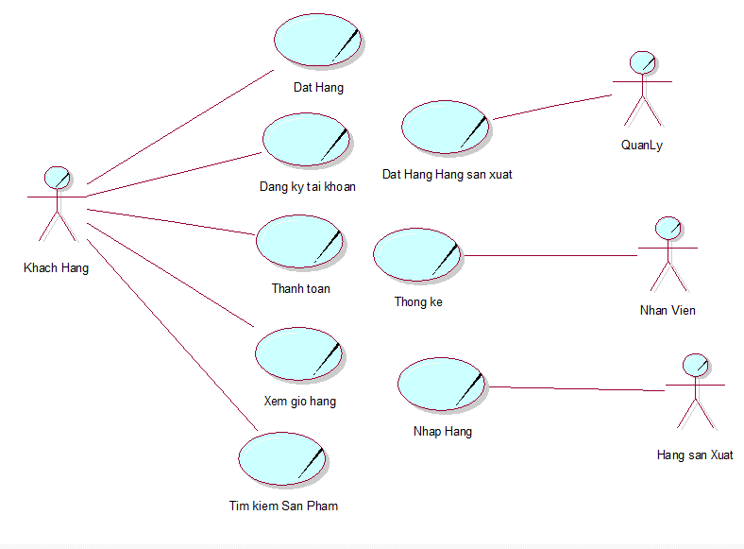

Hình 3. 1 Usecase chức năng

### 3.2.2 Quy trình nghiệp vụ

1. **Đặt hàng**

Bảng 3. 1 Usecase Đặt hàng

|  |
| --- |
| **Use case nghiệp vụ: Đặt hàng**   * UC bắt đầu khi khách hàng yêu cầu đặt hàng. * UC nhằm mô tả quá trình đặt hàng của khách hàng. |
| Các dòng cơ bản :   1. Khách hàng truy cập vào trang web của hệ thống. 2. Thực hiện use case **Tìm kiếm sản phẩm.** 3. Khách hàng chọn sản phẩm cần mua và thêm vào giỏ hàng và tiến hành đặt hàng. 4. Thực hiện use case **Đăng nhập tài khoản.** 5. Khách hàng kiểm tra lại thông tin sản phẩm và số lượng sau đó điển thông tin cá nhân và địa chỉ giao hàng. 6. Hệ thống sẽ hiển thị thời gian dự kiến giao hàng và tổng giá trị đơn hàng, phí vận chuyển (nếu có). 7. Khách hàng chọn phương thức thanh toán bằng tiền mặt hoặc bằng thẻ và hoàn tất đặt hàng. |
| Các dòng thay thế :  Tại bước 7:   * Nếu khách hàng thanh toán bằng tiền mặt thì khách hàng sẽ thanh toán tiền mặt khi nhận hàng. * Nếu khách hàng thanh toán bằng thẻ hệ thống sẽ yêu cầu khách hàng nhập thông tin thẻ, kiểm tra thẻ hợp lệ và xác nhận thanh toán nếu thẻ không hợp lệ thì huỷ thanh toán. |

* **Sơ đồ hoạt động**

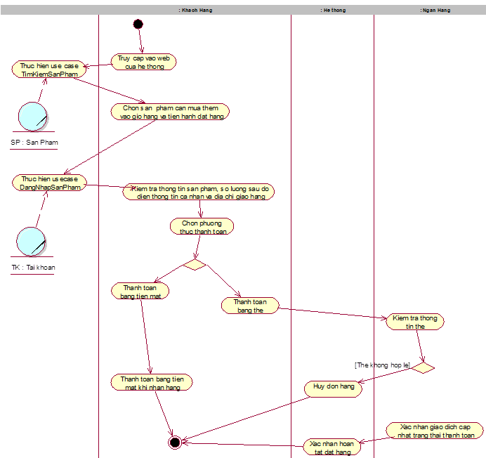

Hình 3. 2 Sơ đồ hoạt động Usaecase đặt hàng

* **Sơ đồ tuần tự**

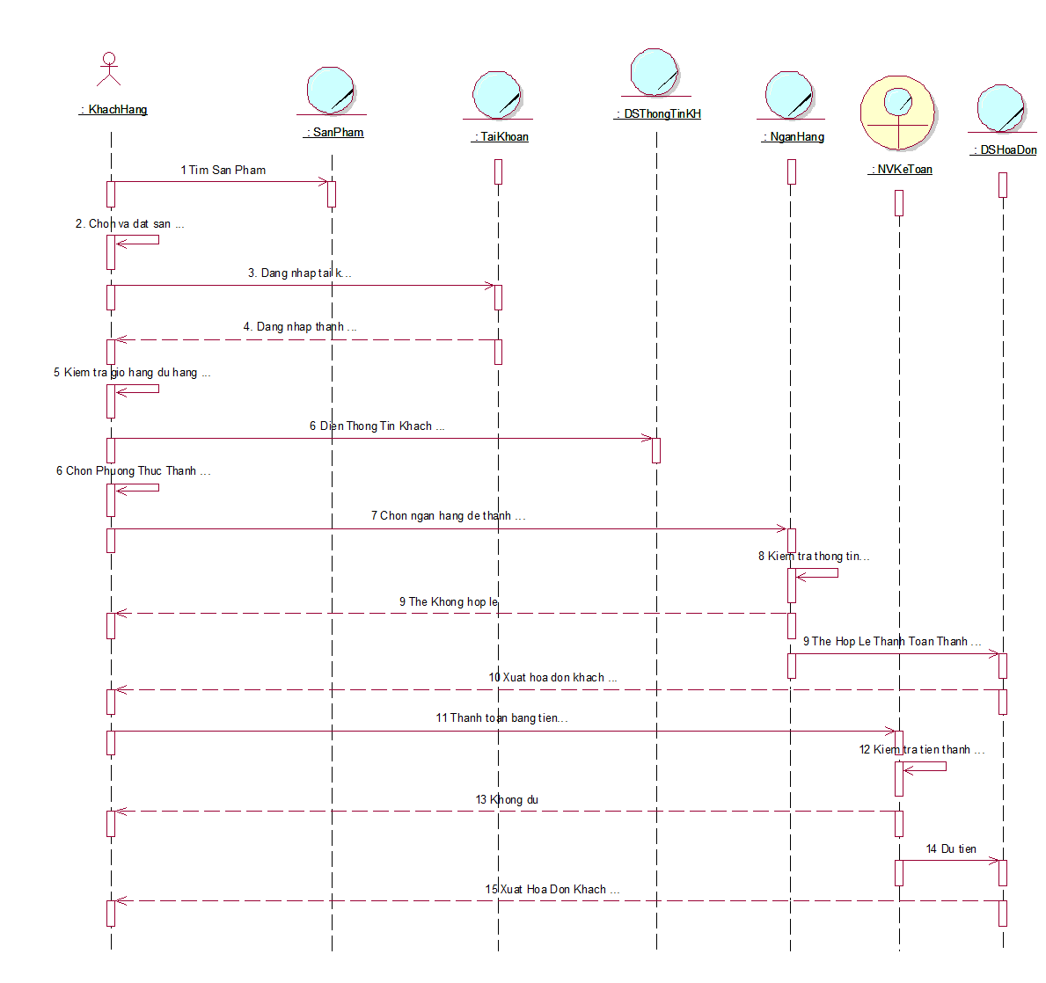

Hình 3. 3 Sơ đồ tuần tự Usaecase đặt hàng

1. **Thanh toán**

Bảng 3. 2 Usecase thanh toán

|  |
| --- |
| **Use case nghiệp vụ: Thanh toán**  Use case này mô tả quy trình nghiệp vụ cho việc thanh toán đơn hàng sau khi khách hàng đã chọn sản phẩm và đặt chúng vào giỏ hàng trên trang web của cửa hàng. |
| Các dòng cơ bản:   1. Khách hàng truy cập trang web cửa hàng và đã đăng nhập vào tài khoản của họ. 2. Khách hàng xem giỏ hàng để kiểm tra thông tin về sản phẩm đã chọn và số lượng sản phẩm. 3. Khách hàng nhấn vào nút "Thanh toán" hoặc tương tự để tiến hành thanh toán. 4. Hệ thống yêu cầu khách hàng cung cấp thông tin thanh toán, bao gồm địa chỉ giao hàng và phương thức thanh toán. 5. Khách hàng cung cấp thông tin thanh toán và xác nhận đơn hàng. 6. Sau khi xác nhận đơn hàng, hệ thống xử lý thanh toán bằng cách trừ số tiền tương ứng từ tài khoản của khách hàng hoặc thông qua phương thức thanh toán đã chọn. 7. Sau khi thanh toán thành công, hệ thống ghi lại đơn hàng và gửi xác nhận đơn hàng đến khách hàng. |
| Các dòng thay thế:  Tại dòng số 5 nếu thông tin thanh toán không hợp lệ hoặc bị thiếu sót, hệ thống thông báo lỗi và yêu cầu khách hàng cung cấp thông tin hợp lệ. |

* **Sơ đồ hoạt động**

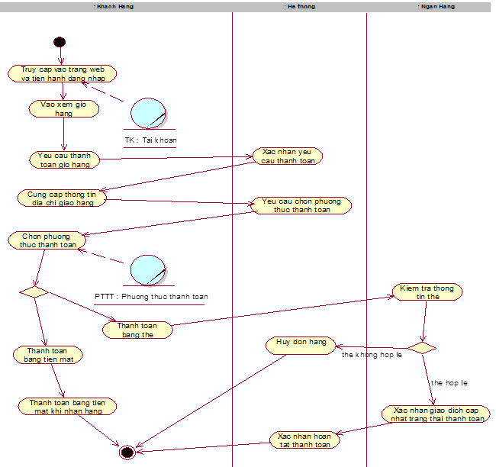

Hình 3. 4 Sơ đồ hoạt động Usaecase thanh toán

* **Sơ đồ tuần tự**

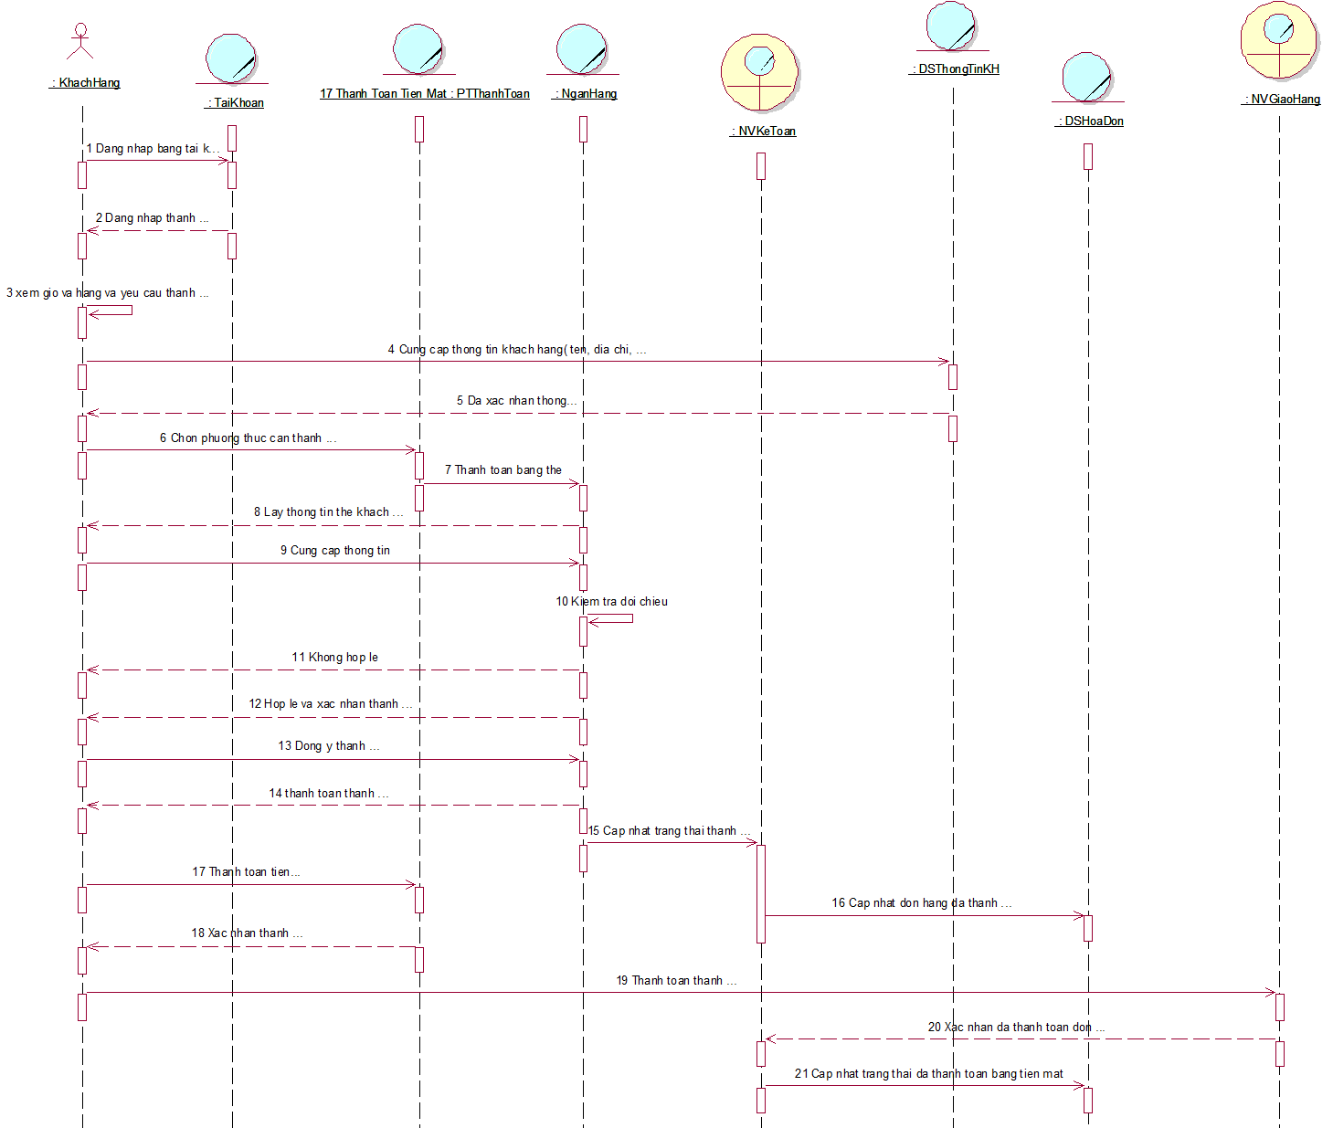

Hình 3. 5 Sơ đồ tuần tự Usaecase thanh toán

**d)Thống kê**

Bảng 3. 3 Usecase thống kê

|  |
| --- |
| **Use case nghiệp vụ: Thống kê**  Use case này mô tả quy trình nghiệp vụ cho việc thống kê doanh số bán hàng, bao gồm việc tổng hợp thông tin về số lượng sản phẩm bán ra, doanh thu, và các thông tin liên quan khác trong một khoảng thời gian nhất định. |
| Các dòng cơ bản:   1. Quản lý truy cập hệ thống quản lý cửa hàng. 2. Chọn tùy chọn "Thống kê doanh số bán hàng" 3. Chọn khoảng thời gian cần thống kê, ví dụ: theo ngày, tuần, tháng, quý, hoặc năm. 4. Hệ thống tổng hợp thông tin về số lượng sản phẩm bán ra, doanh thu, lợi nhuận, và các dữ liệu thống kê khác trong khoảng thời gian đã chọn. 5. Hệ thống hiển thị kết quả thống kê cho người sử dụng. |
| Các dòng thay thế : |

* **Sơ đồ hoạt động**

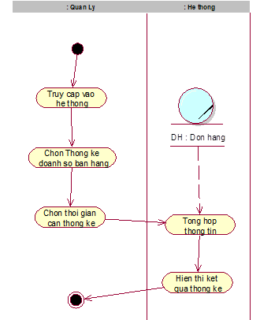

Hình 3. 6 Sơ đồ hoạt động Usaecase thống kê

* **Sơ đồ tuần tự**

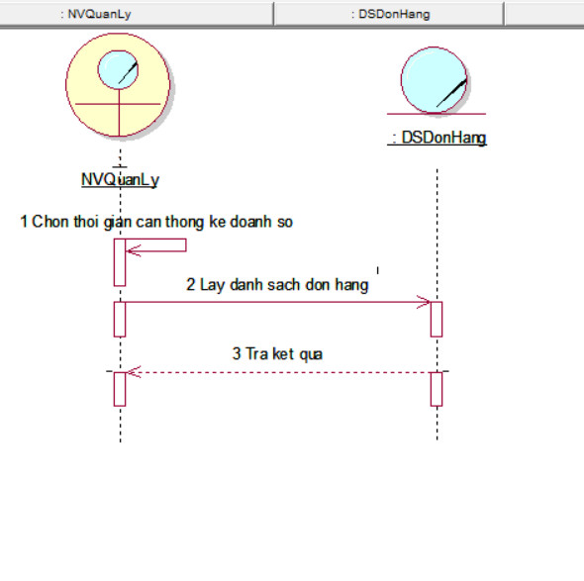

Hình 3. 7 Sơ đồ tuần tự Usaecase thống kê

**e)Nhập hàng:**

Bảng 3. 4 Usecase nhập hàng

|  |
| --- |
| **Use case nghiệp vụ: Nhập hàng**  Use case này mô tả quy trình nghiệp vụ cho việc nhập sản phẩm từ hãng sản xuất vào kho. |
| Các dòng cơ bản:   1. Quản lý truy cập hệ thống quản lý đơn đặt hàng. 2. Gửi đơn đặt hàng cho hãng sản xuất. 3. Hãng sản xuất xác nhận đơn đặt hàng và tiến hành chuẩn bị hàng hóa để giao. 4. Quản lý nhận sản phẩm tại kho và kiểm tra tính chất lượng, số lượng, và thông tin kỹ thuật. 5. Hệ thống cập nhật kho dựa trên thông tin sản phẩm mới. |
| Các dòng thay thế:   * Tại dòng số 4 nếu hãng sản xuất từ chối đơn đặt hàng hoặc không thể cung cấp hàng hóa theo yêu cầu, quá trình sẽ được quản lý để tìm kiếm giải pháp thay thế hoặc điều chỉnh đơn đặt hàng ban đầu. * Tại dòng số 5 nếu sản phẩm được giao về không đạt chất lượng hoặc có sự sai sót, quy trình kiểm tra và thông báo hãng sản xuất sẽ được kích hoạt để đảm bảo sự sửa chữa hoặc đổi trả sản phẩm. |

* **Sơ đồ hoạt động**

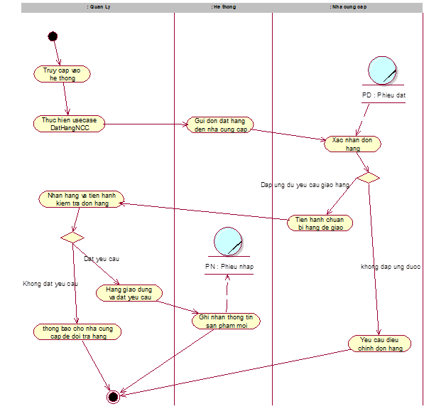

Hình 3. 8 Sơ đồ hoạt động Usaecase nhập hàng

* **Sơ đồ tuần tự**

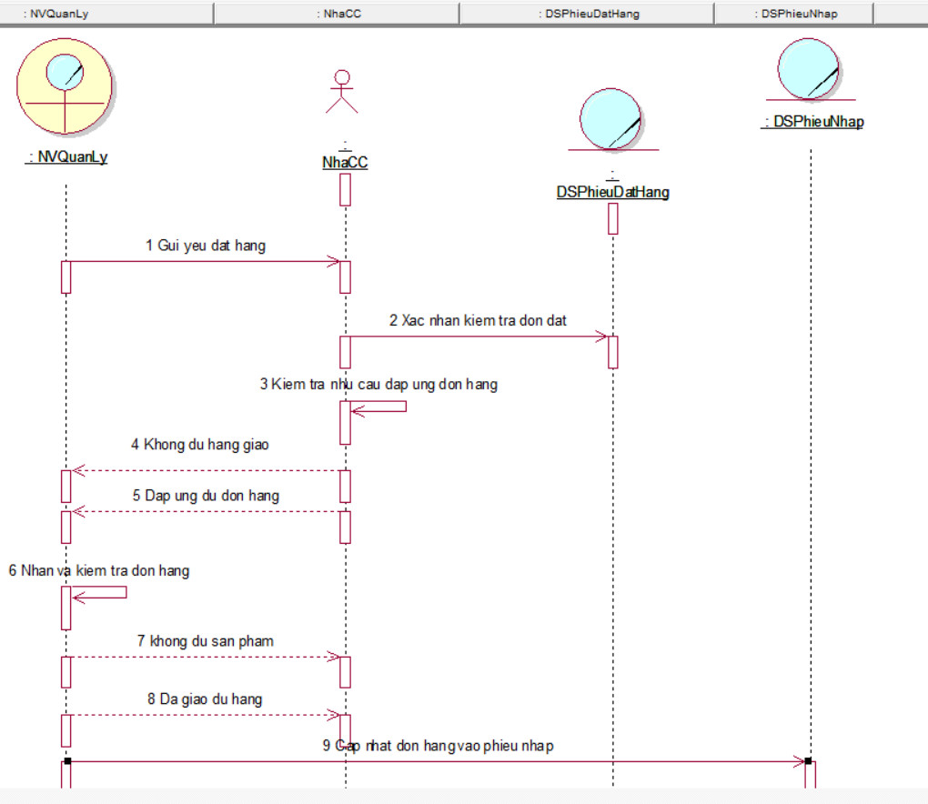

Hình 3. 9 Sơ đồ tuần tự Usaecase nhập hàng



Hình 3. 10 Sơ đồ tuần tự Usaecase nhập hàng

**f) Đăng ký tài khoản**

Bảng 3. 5 Usecase đăng ký tài khoản

|  |
| --- |
| **Use case nghiệp vụ: Đăng ký tài khoản**  Use case bắt đầu khi có 1 khách hàng truy cập vào website có nhu cầu trả đăng ký tài khoản. Mục tiêu của use case nhằm cung cấp quy trình đăng ký tài khoản của Khách hàng. |
| Các dòng cơ bản:   1. Khách hàng truy cập vào trang web. 2. Khách hàng thực hiện Use case Đăng ký tài khoản. 3. Hệ thống yêu cầu khách hàng điền đầy đủ thông tin. 4. Khách hàng cung cấp thông tin cá nhân cần thiết để đăng ký tài khoản. 5. Hệ thống kiểm tra tính hợp lệ của thông tin đăng ký. 6. Hệ thống tạo tài khoản mới cho khách hàng và gửi thông báo xác nhận đăng ký. 7. Khách hàng nhận thông báo xác nhận đăng ký. 8. Khách hàng xác nhận đăng nhập bằng cách kích hoạt tài khoản thông qua liên kết trong thông báo. 9. Hệ thống xác nhận và kích hoạt tài khoản của khách hàng. 10. Khách hàng hoàn tất quá trình đăng ký và có thể đăng nhập vào tài khoản. |
| Các dòng thay thế:  - Tại dòng số 5, nếu thông tin đăng ký không hợp lệ (ví dụ: email đã được sử dụng, mật khẩu không đủ mạnh, v.v.), hệ thống thông báo lỗi và yêu cầu khách hàng cung cấp thông tin hợp lệ. |

* **Sơ đồ tuần tự**

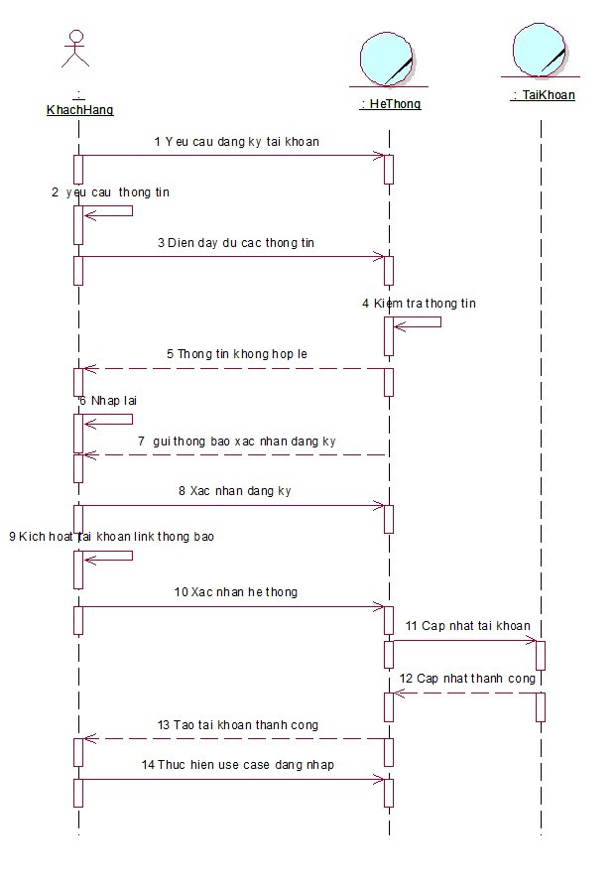

Hình 3. 11 Sơ đồ tuần tự Usaecase đăng ký tài khoản

**g) Đặt hàng hãng sản xuất**

Bảng 3. 6 Usecase đặt hàng hãng sản xuất

|  |
| --- |
| **Use case nghiệp vụ: Đặt hàng hãng sản xuất**  Use case bắt đầu khi quản lý truy cập vào hệ thống quản lý và có nhu cầu đặt hàng từ một hãng sản xuất. Mục tiêu của use case là cung cấp quy trình đặt hàng từ quản lý cho hãng sản xuất. |
| Các dòng cơ bản:   1. Quản lý truy cập vào hệ thống quản lý của công ty. 2. Quản lý thực hiện Use case Đặt hàng từ hãng sản xuất. 3. Hệ thống hiển thị danh sách các hãng sản xuất có sẵn cho quản lý lựa chọn. 4. Quản lý lựa chọn một hãng sản xuất từ danh sách hiển thị. 5. Hệ thống hiển thị danh sách các sản phẩm được cung cấp bởi hãng sản xuất đã chọn. 6. Quản lý chọn các sản phẩm mà họ muốn đặt hàng từ hãng sản xuất. 7. Quản lý xác nhận thông tin đặt hàng bao gồm số lượng, giá cả, và các yêu cầu khác. 8. Hệ thống gửi yêu cầu đặt hàng tới hãng sản xuất và cung cấp thông báo xác nhận cho quản lý. 9. Hãng sản xuất chấp nhận yêu cầu đặt hàng và xử lý nó. 10. Hệ thống cập nhật trạng thái đặt hàng và thông báo cho quản lý biết về tiến trình. 11. Hãng sản xuất chuẩn bị và vận chuyển hàng hóa đến địa chỉ được cung cấp bởi quản lý. 12. Quản lý nhận được hàng hóa từ hãng sản xuất và hoàn tất quá trình đặt hàng. |
| Các dòng thay thế:  - Tại bước số 5, nếu không có sản phẩm nào được cung cấp bởi hãng sản xuất đã chọn, hệ thống hiển thị thông báo cho quản lý biết và đề xuất các hãng sản xuất khác hoặc các gợi ý khác để quản lý có thể lựa chọn lại.  - Tại bước số 7, nếu thông tin đặt hàng không hợp lệ (ví dụ: số lượng không khả dụng, giá cả không hợp lý, v.v.), hệ thống thông báo lỗi và yêu cầu quản lý cung cấp thông tin hợp lệ.  - Tại bước số 9, nếu nhà cung cấp từ chối xác nhận đơn đặt hàng, hệ thống thông báo lại cho quản lý để chọn sản phẩm khác hoặc điền thông tin hợp lý hơn. |

* **Sơ đồ hoạt động**

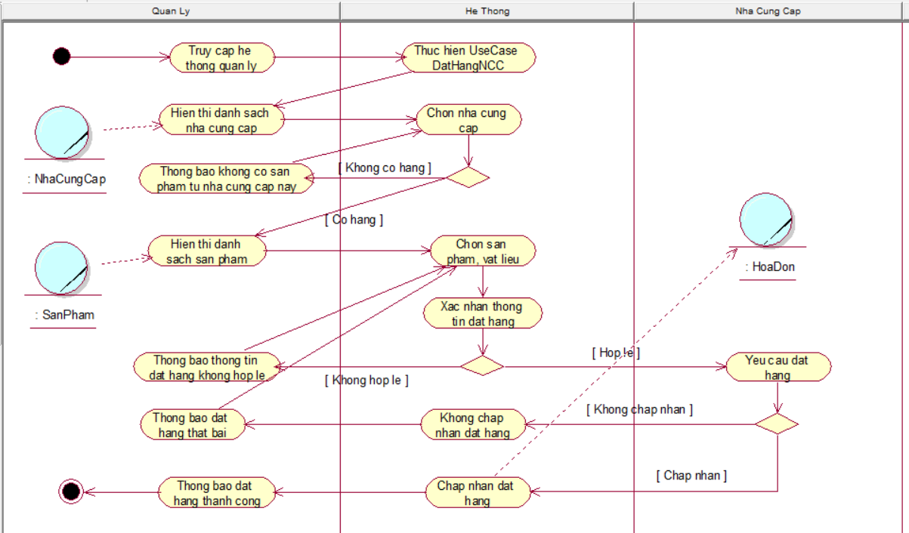

Hình 3. 12 Sơ đồ hoạt động Usaecase đặt hàng hãng sản xuất

* **Sơ đồ tuần tự**

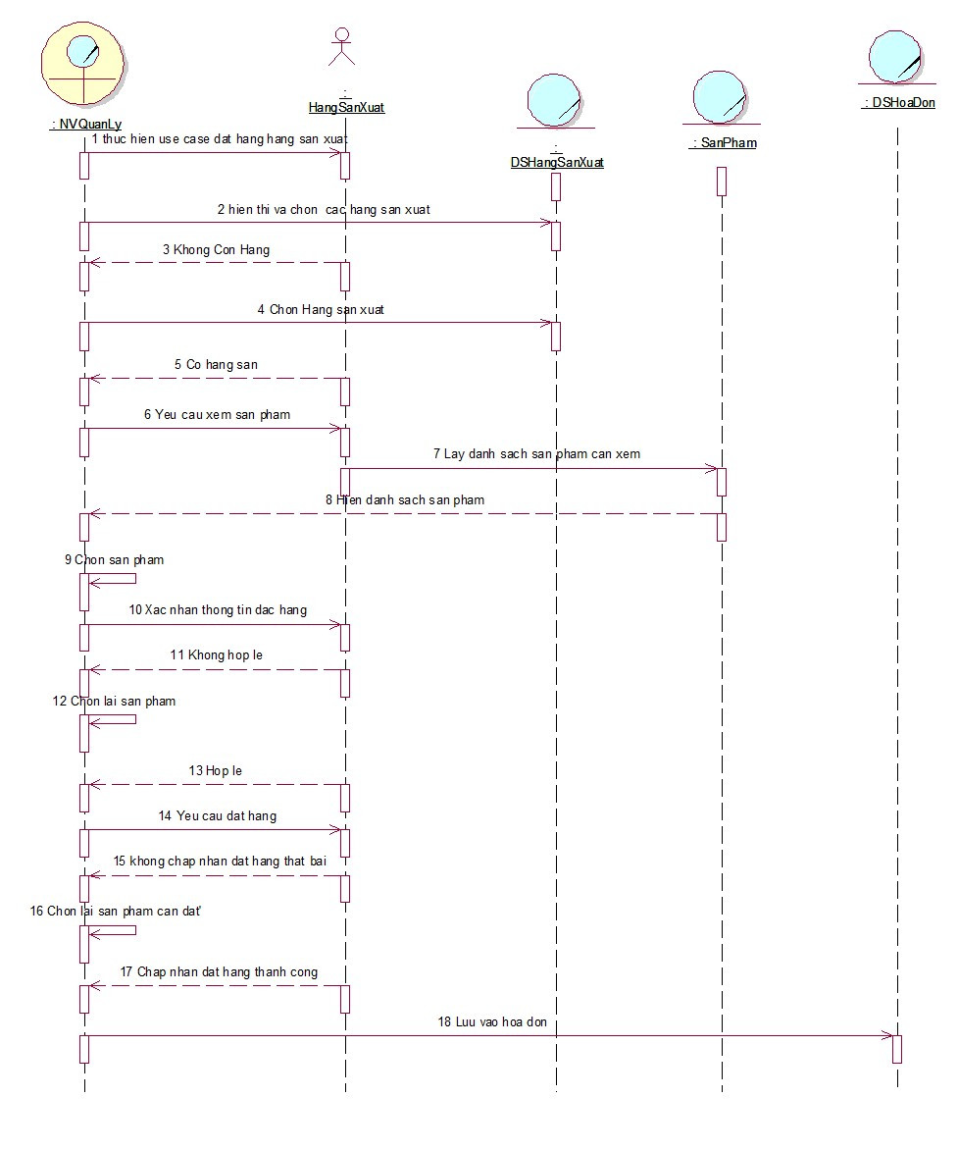

Hình 3. 13 Sơ đồ tuần tự Usaecase đặt hàng hãng sản xuất

**h) Tìm kiếm sản phẩm**

Bảng 3. 7 Usecase tìm kiếm sản phẩm

|  |
| --- |
| **Use case nghiệp vụ: Tìm kiếm sản phẩm**  Use case bắt đầu khi khách hàng có nhu cầu tìm kiếm sản phẩm trên trang web của hệ thống. Mục tiêu của use case là cung cấp quy trình tìm kiếm sản phẩm cho khách hàng. |
| 1. Khách hàng truy cập vào trang web của hệ thống . 2. Khách hàng thực hiện Use case Tìm kiếm sản phẩm. 3. Hệ thống hiển thị giao diện tìm kiếm cho khách hàng, bao gồm ô nhập từ khóa và các tùy chọn tìm kiếm khác (ví dụ: danh mục sản phẩm, giá cả, thương hiệu, v.v.). 4. Khách hàng nhập từ khóa hoặc chọn các tùy chọn tìm kiếm để xác định yêu cầu tìm kiếm của mình. 5. Hệ thống tiến hành tìm kiếm sản phẩm dựa trên yêu cầu của khách hàng. 6. Hệ thống hiển thị kết quả tìm kiếm cho khách hàng, bao gồm danh sách các sản phẩm phù hợp với yêu cầu tìm kiếm. |
| Các dòng thay thế:  - Tại bước số 5, nếu không có sản phẩm nào phù hợp với yêu cầu tìm kiếm của khách hàng, hệ thống hiển thị thông báo cho khách hàng biết và đề xuất các sản phẩm tương tự hoặc các gợi ý khác để khách hàng có thể tìm kiếm lại. |

* **Sơ đồ tuần tự**

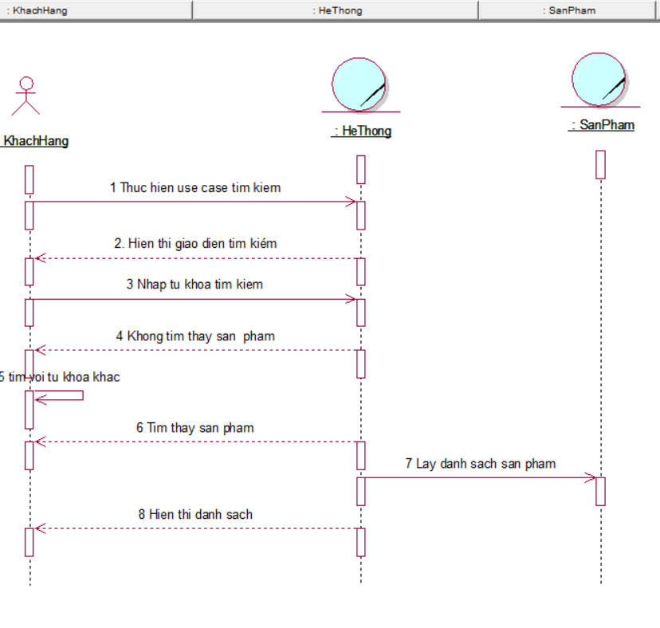

Hình 3. 14 Sơ đồ hoạt động Usaecase tìm kiếm sản phẩm

**j) Xem giỏ hàng**

Bảng 3. 8 Usecase xem giỏ hàng

|  |
| --- |
| **Use case nghiệp vụ: Xem giỏ hàng**  Use case bắt đầu khi khách hàng muốn xem nội dung của giỏ hàng trên trang web. Mục tiêu của use case là cung cấp quy trình xem giỏ hàng cho khách hàng. |
| Các dòng cơ bản:   1. Khách hàng truy cập vào trang web. 2. Khách hàng thực hiện Use case Xem giỏ hàng. 3. Hệ thống kiểm tra xem khách hàng đã đăng nhập hay chưa. 4. Hệ thống kiểm tra xem giỏ hàng đã có hàng hay chưa. 5. Hệ thống hiển thị nội dung của giỏ hàng bao gồm các sản phẩm, số lượng, giá và tổng cộng cho khách hàng. 6. Khách hàng có thể xem và kiểm tra thông tin chi tiết của từng sản phẩm trong giỏ hàng, bao gồm mô tả, hình ảnh và thuộc tính khác (nếu có). 7. Khách hàng có thể cập nhật số lượng sản phẩm trong giỏ hàng, xóa sản phẩm hoặc tiến hành thanh toán. 8. Khách hàng hoàn tất việc xem giỏ hàng và có thể tiếp tục mua hàng hoặc thực hiện các thao tác khác trên trang web. |
| Các dòng thay thế:  - Tại bước số 3, nếu khách hàng chưa đăng nhập, hệ thống yêu cầu khách hàng đăng nhập hoặc tạo tài khoản mới.  - Tại bước số 4, nếu giỏ hàng của khách hàng rỗng, hệ thống hiển thị thông báo cho khách hàng biết rằng giỏ hàng đang trống và cung cấp các gợi ý sản phẩm để khách hàng mua hàng. |

* **Sơ đồ tuần tự**

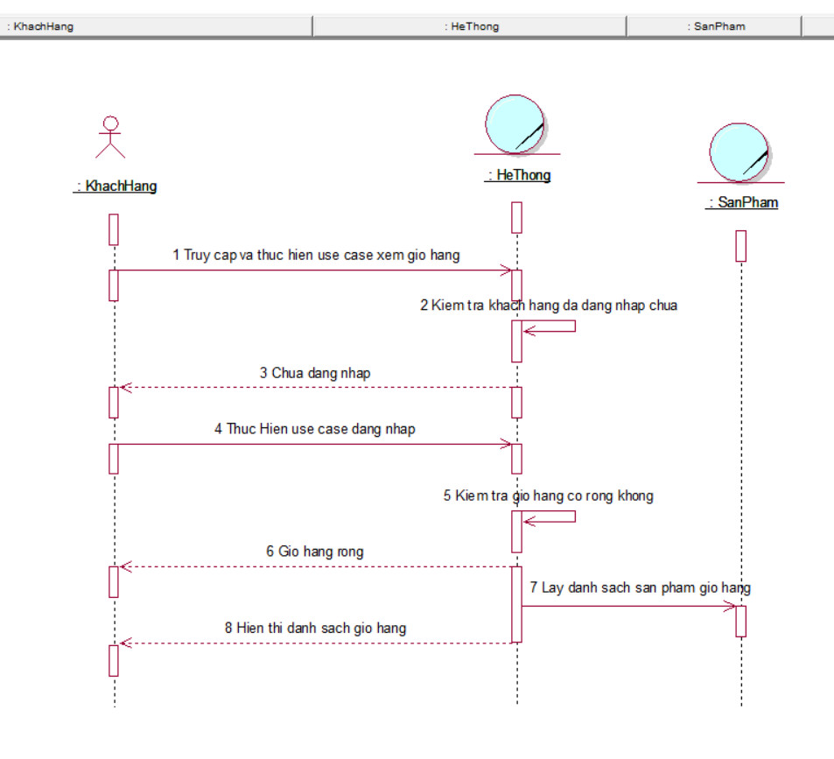

Hình 3. 15 Sơ đồ tuần tự Usaecase xem giỏ hàng

### 3.2.3 Sơ đồ lớp

### 

Hình 3. 16 Sơ đồ lớp

### 3.2.4 Mô hình phân rã chức năng (BFD – Business Function Diagram)

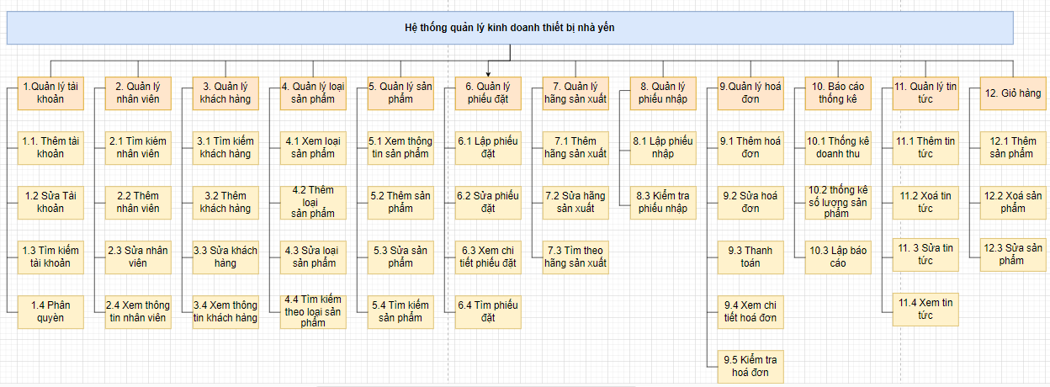

Hình 3. 17 Sơ đồ phân rã chức năng

### 3.2.5 Mô hình Class Diagarm

### 

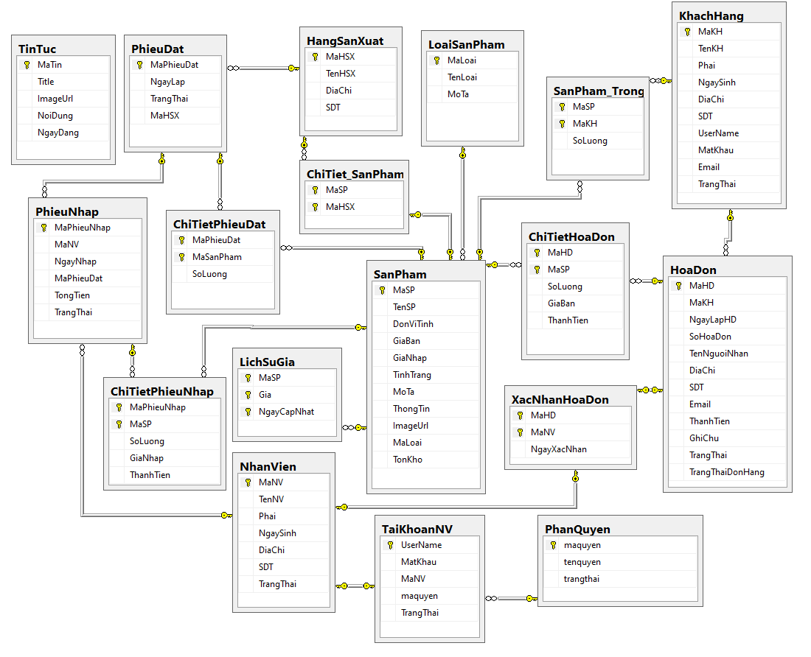

Hình 3. 18 Mô hình Diagram

### 3.2.6 Sơ đồ Use Case hệ thống

### 

Hình 3. 19 Sơ đồ Usecase hệ thống

### 3.2.7 . Cơ sở dữ liệu

Bảng 3. 9 Bảng nhân viên

|  |  |  |  |  |
| --- | --- | --- | --- | --- |
| Nhân viên | | | | |
| STT | Thuộc tính | Kiểu dữ liệu | Chức năng | Ghi chú |
| 1 | MaNV | INT | PK | Mã nhân viên |
| 2 | TenNV | NVARCHAR(50) |  | Họ tên nhân viên |
| 3 | Phai | NVARCHAR(5) |  | Giới tính |
| 4 | NgaySinh | DATE |  | Ngày sinh |
| 5 | DiaChi | NVARCHAR(50) |  | Địa chỉ |
| 6 | SDT | NVARCHAR(10) |  | Số điện thoại |
| 7 | TrangThai | NVARCHAR(50) |  | Trạng thái |

Bảng 3. 10 Bảng loại sản phẩm

|  |  |  |  |  |
| --- | --- | --- | --- | --- |
| Loại sản phẩm | | | | |
| STT | Thuộc tính | Kiểu dữ liệu | Chức năng | Ghi chú |
| 1 | MaLoai | INT | PK | Mã loại sản phẩm |
| 2 | TenLoai | NVARCHAR(50) |  | Tên loại |
| 3 | MoTa | NVARCHAR(50) |  | Có 2 loại “ VL “, “TB” |

Bảng 3. 11 Bảng sản phẩm

|  |  |  |  |  |
| --- | --- | --- | --- | --- |
| Sản phẩm | | | | |
| STT | Thuộc tính | Kiểu dữ liệu | Chức năng | Ghi chú |
| 1 | MaSP | INT | PK | Mã sản phẩm |
| 2 | TenSP | NVARCHAR(50) |  | Tên sản phẩm |
| 3 | DonViTinh | NVARCHAR(50) |  | Đơn vị tính |
| 4 | GiaBan | INT |  | Giá bán |
| 5 | GiaNhap | INT |  | Giá nhập |
| 6 | TinhTrang | NVARCHAR(50) |  | “Hết hàng” hoặc “Còn hàng“ |
| 7 | MoTa | NVARCHAR(50) |  | Mô tả sản phẩm |
| 8 | ThongTin | NVARCHAR(50) |  | Thông tin ngoài lề |
| 9 | ImageUrl | NVARCHAR(50) |  | Link hình ảnh |
| 10 | MaLoai | INT | FK | Mã loại |
| 11 | TonKho | INT |  | Số lượng tồn kho |

Bảng 3. 12 Bảng khách hàng

|  |  |  |  |  |
| --- | --- | --- | --- | --- |
| Khách hàng | | | | |
| STT | Thuộc tính | Kiểu dữ liệu | Chức năng | Ghi chú |
| 1 | MaKH | INT | PK | Mã khách hàng |
| 2 | TenKH | NVARCHAR(50) |  | Họ tên khách hàng |
| 3 | Phai | NVARCHAR(5) |  | Giới tính |
| 4 | NgaySinh | DATE |  | Ngày sinh |
| 5 | DiaChi | NVARCHAR(50) |  | Địa chỉ |
| 6 | SDT | NVARCHAR(10) |  | Số điện thoại |
| 7 | UserName | NVARCHAR(50) |  | Tên đăng nhập |
| 8 | MatKhau | NVARCHAR(50) |  | Mật khẩu |
| 9 | Email | NVARCHAR(50) |  | Email |
| 10 | TrangThai | NVARCHAR(50) |  | Trạng thái |

Bảng 3. 13 Bảng phân quyền

|  |  |  |  |  |
| --- | --- | --- | --- | --- |
| Phân Quyền | | | | |
| STT | Thuộc tính | Kiểu dữ liệu | Chức năng | Ghi chú |
| 1 | maquyen | NVARCHAR(10) | PK | Mã quyền |
| 2 | tenquyen | NVARCHAR(50) |  | Tên quyền |
| 3 | trangthai | NVARCHAR(50) |  | Trạng thái |

Bảng 3. 14 Bảng tài khoản nhân viên

|  |  |  |  |  |
| --- | --- | --- | --- | --- |
| Tài khoản nhân viên | | | | |
| STT | Thuộc tính | Kiểu dữ liệu | Chức năng | Ghi chú |
| 1 | UserName | NVARCHAR(50) | PK | Tên đăng nhập |
| 2 | MatKhau | NVARCHAR(50) |  | Mật khẩu |
| 3 | Quyen | NVARCHAR(50) | FK | Quyền |
| 4 | MaNV | INT | FK | Mã nhân viên |
| 5 | TrangThai | NVARCHAR(50) |  | Trạng thái hoạt động “Off” hoặc “On” |

Bảng 3. 15 Bảng hãng sản xuất

|  |  |  |  |  |
| --- | --- | --- | --- | --- |
| Hãng Sản Xuất | | | | |
| STT | Thuộc tính | Kiểu dữ liệu | Chức năng | Ghi chú |
| 1 | MaHSX | INT | PK | Mã hãng sản xuất |
| 2 | TenHSX | NVARCHAR(50) |  | Tên hãng sản xuất |
| 3 | DiaChi | NVARCHAR(50) |  | Địa chỉ |
| 4 | SDT | NVARCHAR(10) |  | Số điện thoại |

Bảng 3. 16 Bảng hoá đơn

|  |  |  |  |  |
| --- | --- | --- | --- | --- |
| Hoá đơn | | | | |
| STT | Thuộc tính | Kiểu dữ liệu | Chức năng | Ghi chú |
| 1 | MaHD | INT | PK | Mã hoá đơn |
| 2 | MaKH | INT | FK | Mã khách hàng |
| 3 | NgayLapHD | DATETIME |  | Ngày lập |
| 4 | TenNguoiNhan | NVARCHAR(255) |  | Tên người nhận |
| 5 | DiaChi | NVARCHAR(255) |  | Địa chỉ |
| 6 | SDT | NVARCHAR(10) |  | Số điện thoại |
| 7 | Email | NVARCHAR(255) |  | Email |
| 8 | ThanhTien | INT |  | Thành tiền |
| 9 | GhiChu | NVARCHAR(255) |  | Ghi chú |
| 10 | TrangThai | BIT |  | “Đã thanh toán” hoặc “Chưa thanh toán” |
| 11 | TrangThaiDonHang | NVARCHAR(255) |  | Trạng thái đơn hàng |

Bảng 3. 17 Bảng chi tiết hoá đơn

|  |  |  |  |  |
| --- | --- | --- | --- | --- |
| Chi tiết hoá đơn | | | | |
| STT | Thuộc tính | Kiểu dữ liệu | Chức năng | Ghi chú |
| 1 | MaHD | INT | PK,FK | Mã hoá đơn |
| 2 | MaSP | INT | PK,FK | Mã sản phẩm |
| 3 | SoLuong | INT |  | Số lượng |
| 4 | GiaBan | INT |  | Giá bán |
| 5 | ThanhTien | INT |  | Thành tiền |

Bảng 3. 18 Bảng xác nhận hoá đơn

|  |  |  |  |  |
| --- | --- | --- | --- | --- |
| Xác nhận hoá đơn | | | | |
| STT | Thuộc tính | Kiểu dữ liệu | Chức năng | Ghi chú |
| 1 | MaHD | INT | PK,FK | Mã hoá đơn |
| 2 | MaNV | INT | PK,FK | Mã nhân viên |
| 3 | NgayXacNhan | DATETIME |  | Ngày xác nhận |

Bảng 3. 19 Bảng phiếu đặt

|  |  |  |  |  |
| --- | --- | --- | --- | --- |
| Phiếu đặt | | | | |
| STT | Thuộc tính | Kiểu dữ liệu | Chức năng | Ghi chú |
| 1 | MaPhieuDat | INT | PK | Mã phiếu đặt |
| 2 | NgayLap | DATE |  | Ngày Lập phiếu |
| 3 | TrangThai | NVARCHAR(50) |  | “Chưa hoàn thành” hoặc “Hoàn thành” |
| 4 | MaHSX | INT | FK | Mã hãng sản xuất |

Bảng 3. 20 Bảng chi tiết phiếu đặt

|  |  |  |  |  |
| --- | --- | --- | --- | --- |
| Chi tiết phiếu đặt | | | | |
| STT | Thuộc tính | Kiểu dữ liệu | Chức năng | Ghi chú |
| 1 | MaPhieuDat | INT | PK,FK | Mã phiếu đặt |
| 2 | MaSanPham | INT | PK,FK | Mã sản phẩm |
| 3 | SoLuong | INT |  | Số lượng |

Bảng 3. 21 Bảng phiếu nhập

|  |  |  |  |  |
| --- | --- | --- | --- | --- |
| Phiếu Nhập | | | | |
| STT | Thuộc tính | Kiểu dữ liệu | Chức năng | Ghi chú |
| 1 | MaPhieuNhap | INT | PK | Mã phiếu nhập |
| 2 | NgayNhap | DATE |  | Ngày nhập |
| 3 | MaPhieuDat | INT | FK | Mã phiếu đặt |
| 4 | TongTien | INT |  | Tổng tiền |
| 5 | MaNV | INT | FK | Mã nhân viên |
| 6 | TrangThai | NVARCHAR(50) |  | “Chưa hoàn thành” hoặc “Hoàn thành” |

Bảng 3. 22 Bảng chi tiết phiếu nhập

|  |  |  |  |  |
| --- | --- | --- | --- | --- |
| Chi tiết phiếu nhập | | | | |
| STT | Thuộc tính | Kiểu dữ liệu | Chức năng | Ghi chú |
| 1 | MaPhieuNhap | INT | PK,FK | Mã phiếu nhập |
| 2 | MaSP | INT | PK,FK | Mã sản phẩm |
| 3 | SoLuong | INT |  | Số lượng |
| 4 | GiaNhap | INT |  | Giá nhập |
| 5 | ThanhTien | INT |  | Thành tiền |

Bảng 3. 23 Bảng tin tức

|  |  |  |  |  |
| --- | --- | --- | --- | --- |
| Tin tức | | | | |
| STT | Thuộc tính | Kiểu dữ liệu | Chức năng | Ghi chú |
| 1 | MaTin | INT | PK | Mã tin tức |
| 2 | Title | NVARCHAR(50) |  | Tiêu đề |
| 3 | NoiDung | TEXT |  | Nội dung |
| 4 | NgayDang | DATE |  | Ngày đăng |

Bảng 3. 24 Bảng giỏ hàng

|  |  |  |  |  |
| --- | --- | --- | --- | --- |
| Sản phẩm trong giỏ hàng | | | | |
| STT | Thuộc tính | Kiểu dữ liệu | Chức năng | Ghi chú |
| 1 | MaSP | INT | PK,FK | Mã sản phẩm |
| 2 | MaKH | INT | PK,FK | Mã khách hàng |
| 3 | SoLuong | INT |  | Số lượng |

Bảng 3. 25 Bảng chỉ tiết sản phẩm - hãng sản xuất

|  |  |  |  |  |
| --- | --- | --- | --- | --- |
| Chi tiết sản phẩm _ Hãng sản xuất | | | | |
| STT | Thuộc tính | Kiểu dữ liệu | Chức năng | Ghi chú |
| 1 | MaSP | INT | PK,FK | Mã sản phẩm |
| 2 | MaHSX | INT | PK,FK | Mã Hãng sản xuất |

Bảng 3. 27 Bảng lịch sử giá

|  |  |  |  |  |
| --- | --- | --- | --- | --- |
| Lịch sử giá | | | | |
| STT | Thuộc tính | Kiểu dữ liệu | Chức năng | Ghi chú |
| 1 | MaSP | INT | PK,FK | Mã sản phẩm |
| 2 | Gia | INT | PK | Giá nhập của sản phẩm |
| 3 | NgayCapNhat | DATETIME | PK | Ngày cập nhật |

### 3.3 Thiết kế hệ thống

- Hệ điều hành : Windows

- Phần cứng: Từ Intel Core i7 thế hệ 9 trở lên hoặc tương đương, 8 GB RAM, 512GB SSD  
- Ứng dụng lập trình : Visual studio Code 2022 , MySQL  
- Ngôn ngữ : PHP, Html , Css

# **CHƯƠNG 4 : HIỆN THỰC**

## 4.1. Quản lý tài khoản

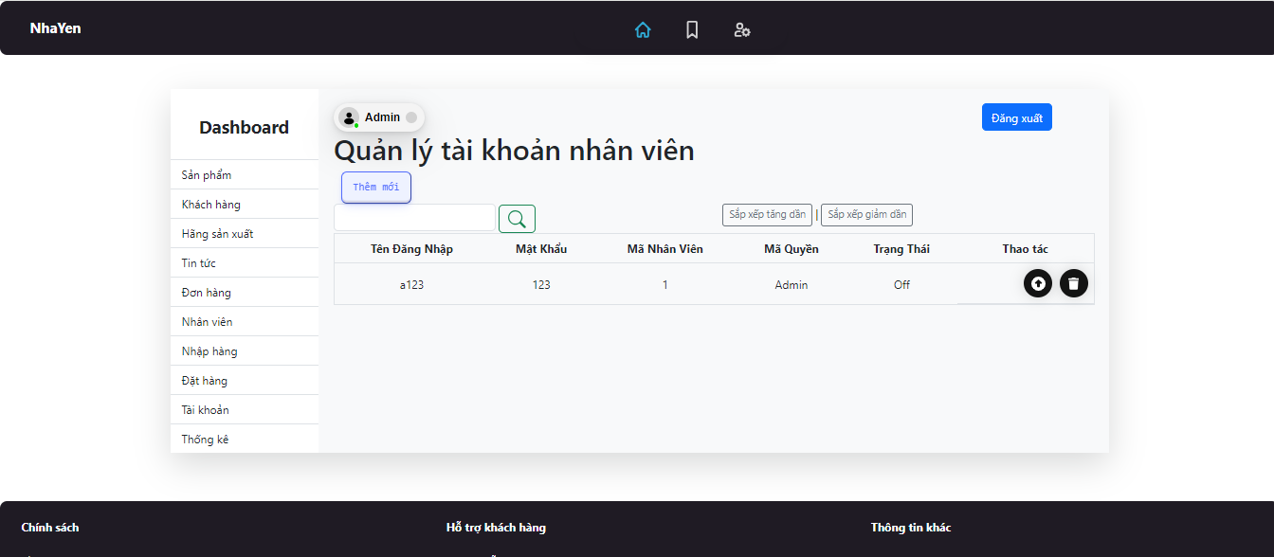

Hình 4. 1 Quản lý tài khoản

**Nội dung chính:**

* Phần nội dung chính của trang web hiển thị danh sách các tài khoản người dùng và các thông tin liên quan như tên đăng nhập, tên nhân viên, quyền truy cập.
* Cho phép quản trị viên thực hiện các hành động như xóa hoặc chỉnh sửa thông tin tài khoản.

**Tìm kiếm:**

* Có một ô tìm kiếm để tìm kiếm thông tin trong danh sách các tài khoản.

**Phân trang:**

* Trang web hỗ trợ phân trang để hiển thị danh sách các tài khoản người dùng một cách dễ quản lý.

**Chức năng thêm mới:**

* Cung cấp một liên kết để thêm mới tài khoản người dùng.

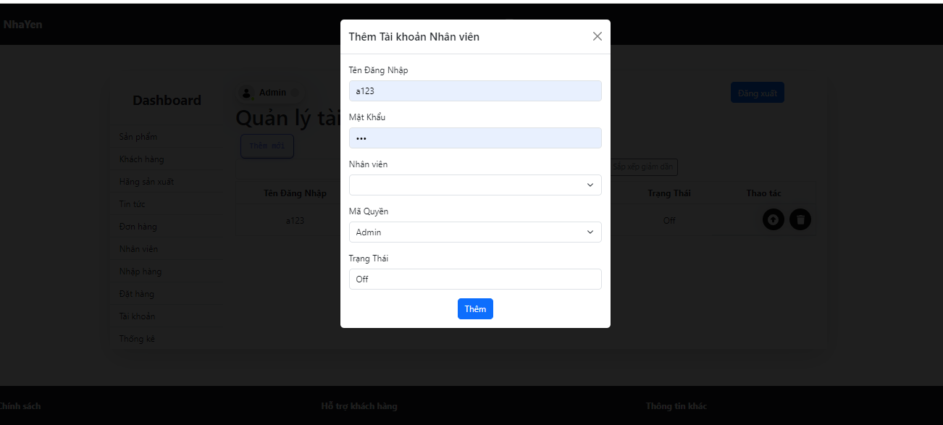

Hình 4. 2 Thêm tài khoản

* Trang chủ có một form cho phép thêm tài khoản người dùng mới.
* Form này bao gồm các trường để nhập tên đăng nhập, mật khẩu, xác nhận mật khẩu, loại nhân viên, và quyền truy cập.
* Có nút "Thêm tài khoản" để thực hiện thêm tài khoản và một nút "Huỷ" để hủy thao tác.

### 4.2. Quản lý tin tức

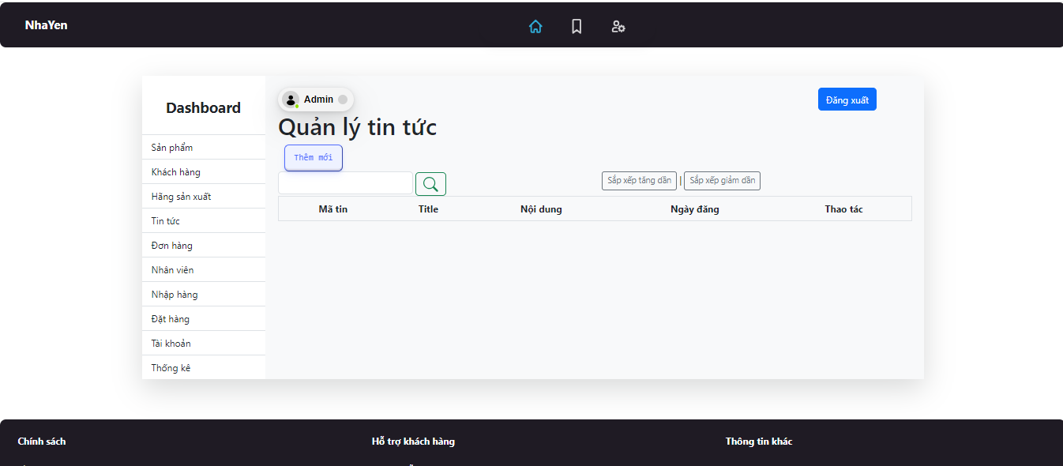

Hình 4. 3 Quản lý tin tức

**Search Bar:**

* Có một thanh tìm kiếm để tìm kiếm thông tin trên trang web.

**Nút Thêm mới:**

* Một nút "Thêm mới" để thêm tin tức mới.

**Bảng Hiển thị Tin tức:**

* Một bảng hiển thị danh sách các tin tức với các cột STT, Tiêu đề, Ngày đăng, Nội dung và các nút để xóa hoặc sửa tin tức.

**Phân trang:**

* Có nút "Previous" và "Next" để điều hướng giữa các trang.

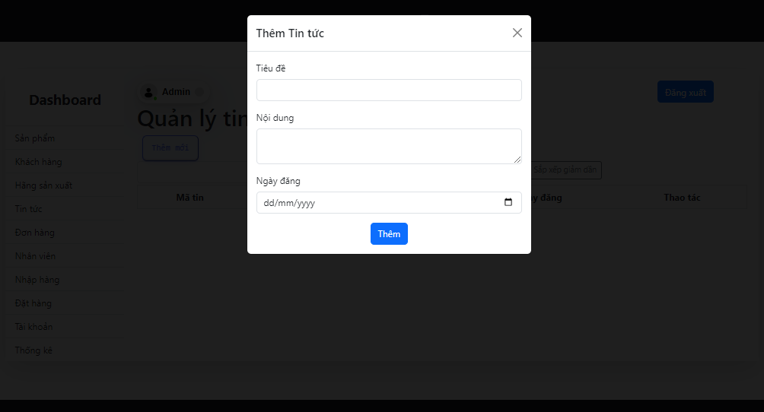

Hình 4. 4 Thêm tin tức

* Có một form để thêm tin tức mới.
* Form này bao gồm các trường:
* Tiêu đề tin tức: một trường nhập để nhập tiêu đề tin tức.
* Nội dung tin tức: một trường textarea để nhập nội dung tin tức.
* Có các điều kiện bắt buộc (required) để ngăn ngừa việc gửi dữ liệu trống.
* Có các nút để đăng bài và hủy bỏ. Hiện tại, cả hai nút này đều được vô hiệu hóa (disabled).

**4.3. Quản lý đặt hàng từ hãng sản xuất   
Search Bar:**

* Có một thanh tìm kiếm để tìm kiếm thông tin trên trang web.

**Bảng Hiển thị danh sách các phiếu đặt:**

* Một bảng hiển thị danh sách các thông với các thông tin phiếu đặt
* Cho phép quản trị viên thực hiện các hành động như xóa hoặc xem thông tin phiếu đặt.

**Phân trang:**

* Có nút "Previous" và "Next" để điều hướng giữa các trang.

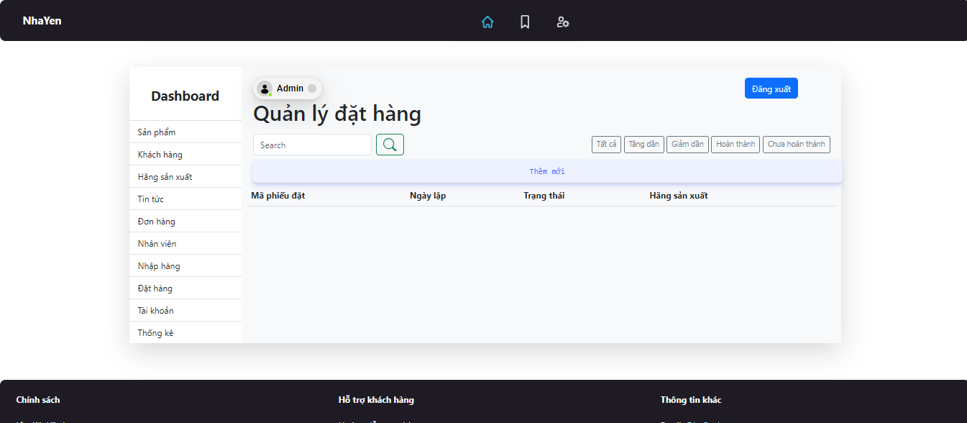

Hình 4. 5 Quản lý đặt hàng từ hãng sản xuất

**Xem thông tin phiếu đặt:**

* Cho phép quản trị viên xem chi tiết bao gồm thông tin mã phiếu đặt, hãng sản xuất, ngày đặt, tên sản phẩm và số lượng đặt

**Thêm phiếu đặt mới :** 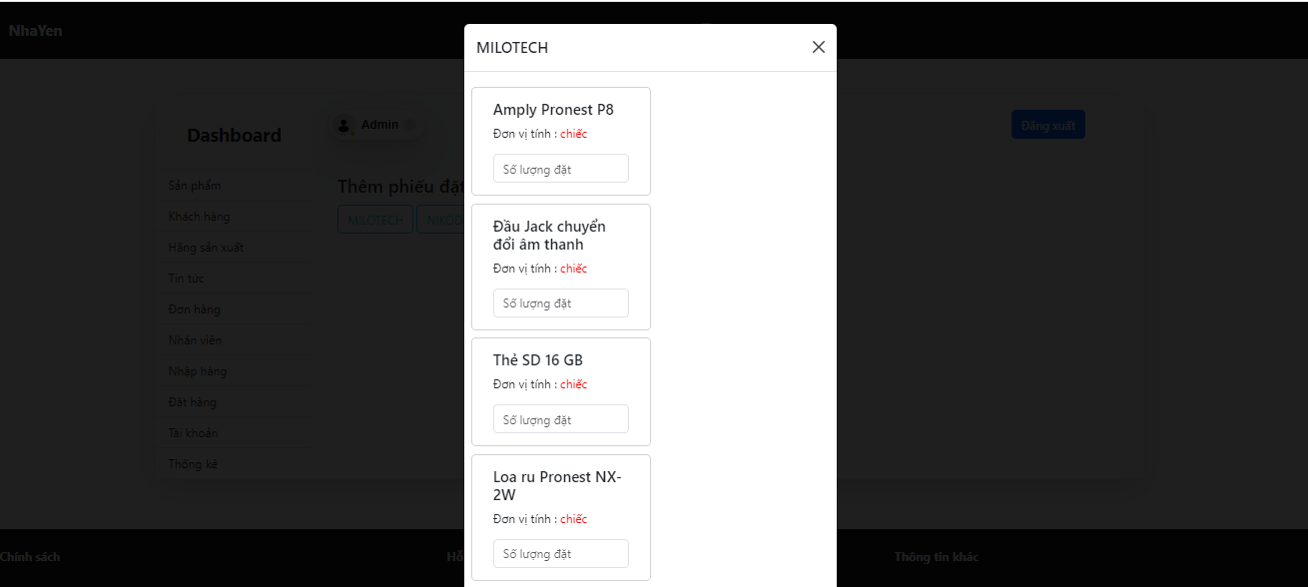

Hình 4. 6 Thêm phiếu đặt

* Mã phiếu: Người dùng cần nhập mã phiếu đặt hàng vào trường "Mã phiếu".
* Hãng sản xuất: Người dùng chọn hãng sản xuất từ danh sách các hãng có sẵn trong dropdown menu.
* Danh sách sản phẩm: Dựa vào hãng sản xuất được chọn, danh sách các sản phẩm của hãng đó sẽ được hiển thị. Người dùng có thể chọn sản phẩm và nhập số lượng tương ứng cho mỗi sản phẩm.
* Lập phiếu đặt hàng: Sau khi điền đầy đủ thông tin, người dùng có thể nhấn nút "Lập phiếu đặt hàng" để hoàn thành quá trình thêm phiếu đặt hàng.
* Huỷ: Nút "Huỷ" được tạm thời vô hiệu hóa và không thể nhấn khi người dùng đang ở trong quá trình thêm mới phiếu đặt hàng.

## 4.4. Quản lý nhập hàng

## 

Hình 4. 7 Quản lý nhập hàng

**Search Bar:**

* Có một thanh tìm kiếm để tìm kiếm thông tin trên trang web.

**Bảng Hiển thị danh sách các phiếu nhập:**

* Một bảng hiển thị danh sách các thông tin với các thông tin phiếu nhập
* Cho phép quản trị viên thực hiện các hành động như xóa hoặc xem thông tin phiếu nhập.

**Phân trang:**

* Có nút "Previous" và "Next" để điều hướng giữa các trang.

**Thêm phiếu nhập mới :**

* Hiển thị một biểu mẫu để lập phiếu nhập hàng mới.
* Biểu mẫu này bao gồm các trường như Mã phiếu nhập, Mã phiếu đặt, Sản phẩm (lấy từ phiếu đặt hàng), Số lượng, Giá thành và Thành tiền.
* Có nút "Lập phiếu nhập" để gửi biểu mẫu và nút "Huỷ" để đặt lại thông tin nhập.
* Sử dụng JavaScript để cập nhật danh sách sản phẩm từ phiếu đặt hàng khi người dùng nhập mã phiếu đặt.

**Xem thông tin phiếu nhập:**

* Cho phép quản trị viên xem chi tiết bao gồm thông tin mã phiếu , ngày nhập, tên sản phẩm ,số lượng nhập, giá thành và tổng tiền.

## 4.5. Thống kê báo cáo

Hình 4. 8 Thống kê báo cáo

**Tổng doanh thu:**

* Hiển thị số liệu tổng doanh thu tính đến thời điểm hiện tại.

**Sản phẩm bán ra:**

* Hiển thị số lượng sản phẩm đã bán tính đến thời điểm hiện tại.

**Hoá đơn:**

Hiển thị số lượng hoá đơn đã được tạo tính đến thời điểm hiện tại.

**Biểu đồ thống kê:**

* Hiển thị hai biểu đồ thống kê:
* Biểu đồ cột (bar chart) thể hiện doanh thu theo tháng.
* Biểu đồ đường (line chart) thể hiện số lượng sản phẩm bán ra theo tháng.

**Nút "Excel":**

* Cho phép người dùng xuất dữ liệu thống kê sang file Excel.

## 4.6. Quản lý thông tin cá nhân của khách hàng

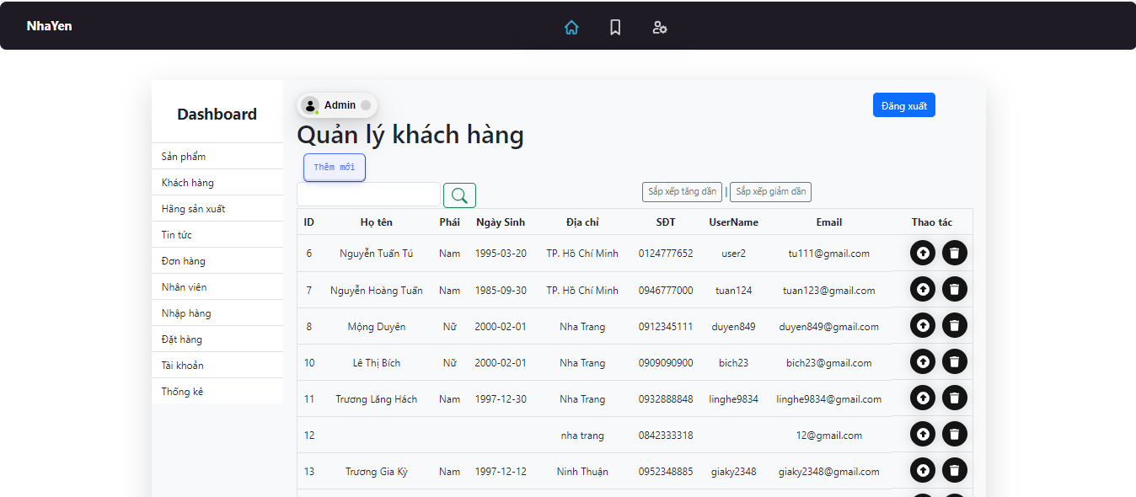

Hình 4. 9 Quản lý thông tin khách hàng

**Tìm kiếm:**

* Ô tìm kiếm cho phép người dùng nhập từ khóa để tìm kiếm thông tin khách hàng.

**Danh sách khách hàng:**

* Bảng hiển thị thông tin khách hàng gồm: STT, Họ và tên, Giới tính, Ngày sinh, Địa chỉ, Số điện thoại, Tên đăng nhập, Email.
* Mỗi dòng có các nút "Xóa" và "Sửa" để thực hiện các hành động tương ứng với khách hàng.

**Phân trang:**

* Có các nút "Previous" và "Next" để điều hướng qua các trang dữ liệu nếu có nhiều hơn một trang.

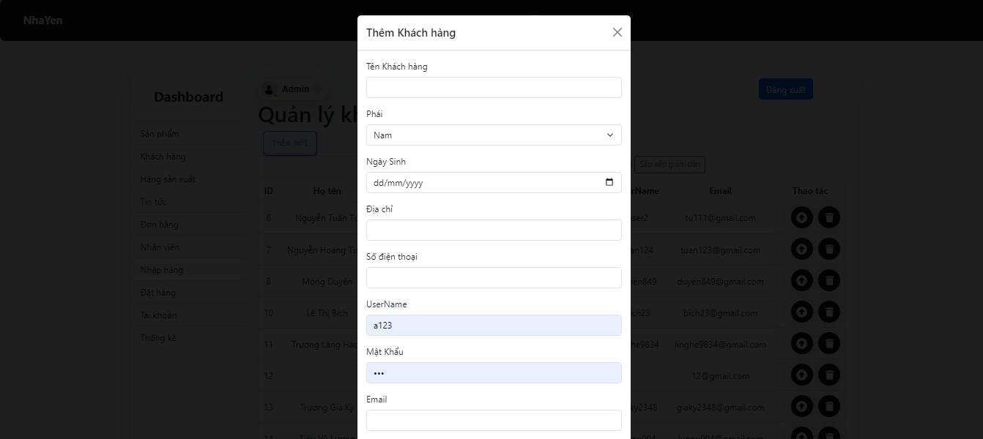

Hình 4. 10 Thêm khách hàng

**Thêm thông tin khách hàng mới :**

* Hiển thị một biểu mẫu để thêm thông tin khách hàng mới.
* Biểu mẫu này bao gồm các trường như Họ và tên, Số điện thoại, Giới tính, Ngày sinh, Địa chỉ, Email, Tên đăng nhập và Mật khẩu.
* Có nút "Thêm tài khoản" để gửi biểu mẫu và nút "Huỷ" để hủy thao tác.
  1. **Trang chủ**

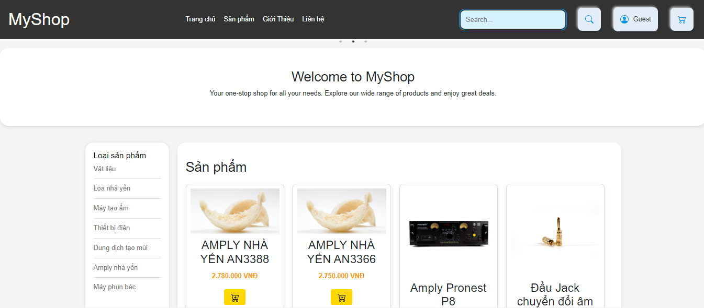

Hình 4. 11 Trang chủ

**Nội dung chính:**

* Nội dung của trang web thể hiện các sản phẩm của trang web, là phần hiện đầu tiên khi truy suất vào trang web
* Trang chủ có các mục như tài khoản, giỏ hàng, tìm kiếm sản phẩm,…

Tìm kiếm:

* Có mục tìm kiếm các sản phẩm cần tìm

Giỏ hàng:

* Khi người dùng chọn một sản phẩm muốn mua, sản phẩm được chọn sẽ được đưa vào giỏ hàng

## 4.8 Đăng nhập

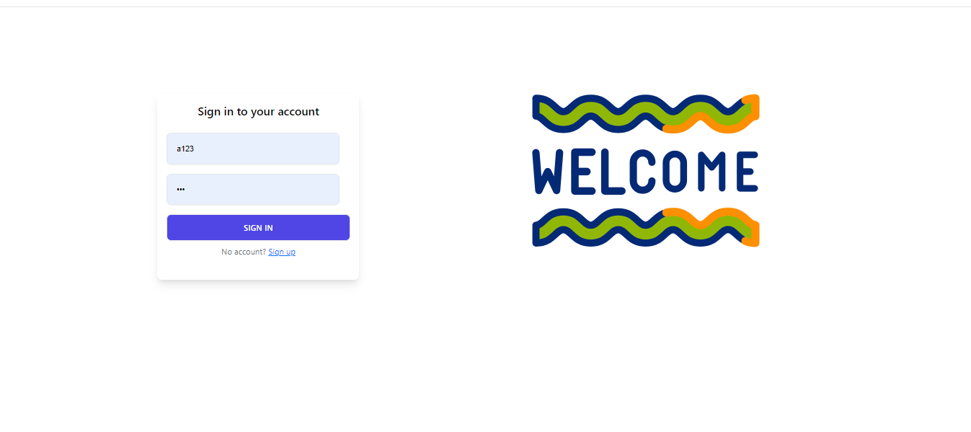

Hình 4. 12 Đăng nhập

* Khi đã có tài khoản và mật khẩu sẽ đăng nhập được tài khoản vào web để mua hàng
* Mục quên mật khẩu: sẽ đổi đươc mật khẩu
* Có thể đăng nhập bằng Facebook hoặc twitter
* Nếu chưa có tài khoản thì sẽ nhấp vào Here để đăng ký tài khoản

**4.9 Đăng ký**

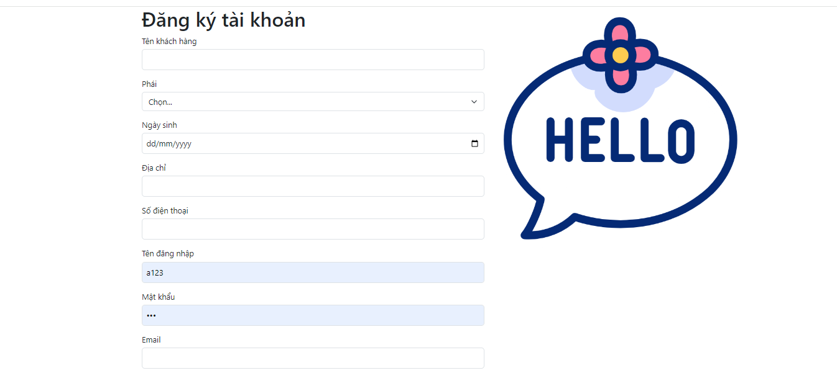

Hình 4. 13 Đăng ký

* Đăng ký tài khoản sẽ bao gồm các thông tin thông tường email và số điện thoại
  1. **Đổi mật khẩu**

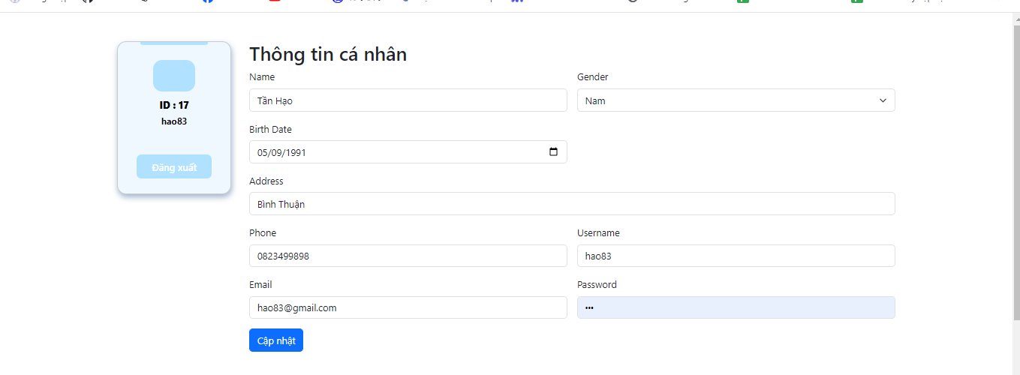

Hình 4. 14 Cập nhật thông tin cá nhân

* Có thể đổi mật khẩu khi mật khẩu không an toàn

## Giỏ hàng

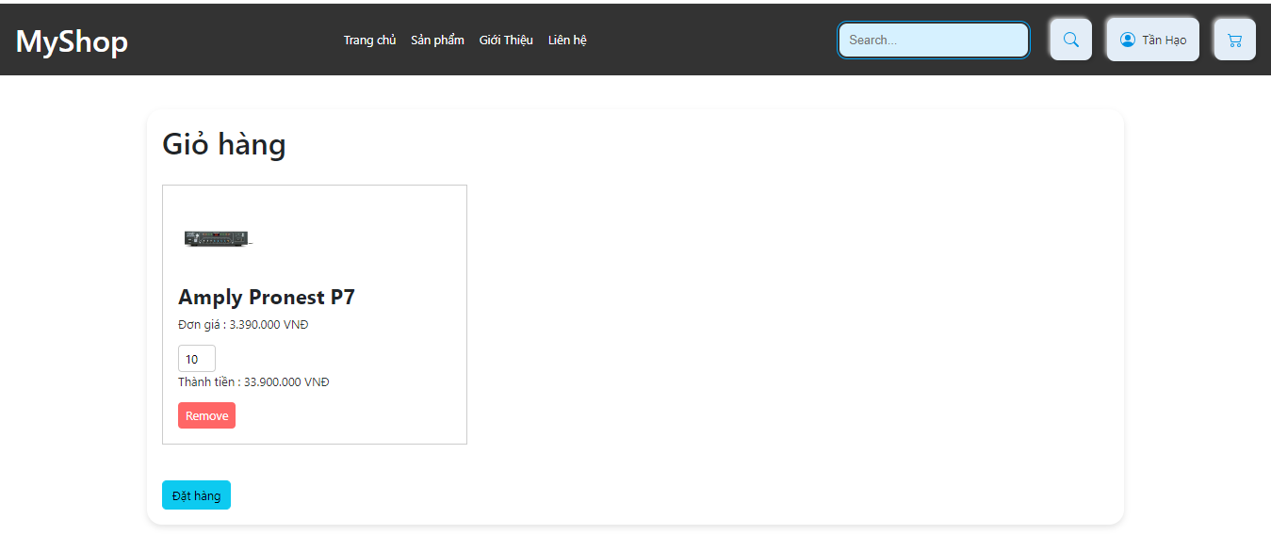

Hình 4. 15 Giỏ hàng

* Khi chọn được sản phẩm sẽ hiện thông tin của các sản phẩm đã thêm vào giỏ hàng
* Nút Xoá: xoá sản phẩm khi không muốn mua món đồ đó
* Nút Thanh toán: thanh toán sản phẩm đã đuộc chọn

## Đặt và xem đơn hàng

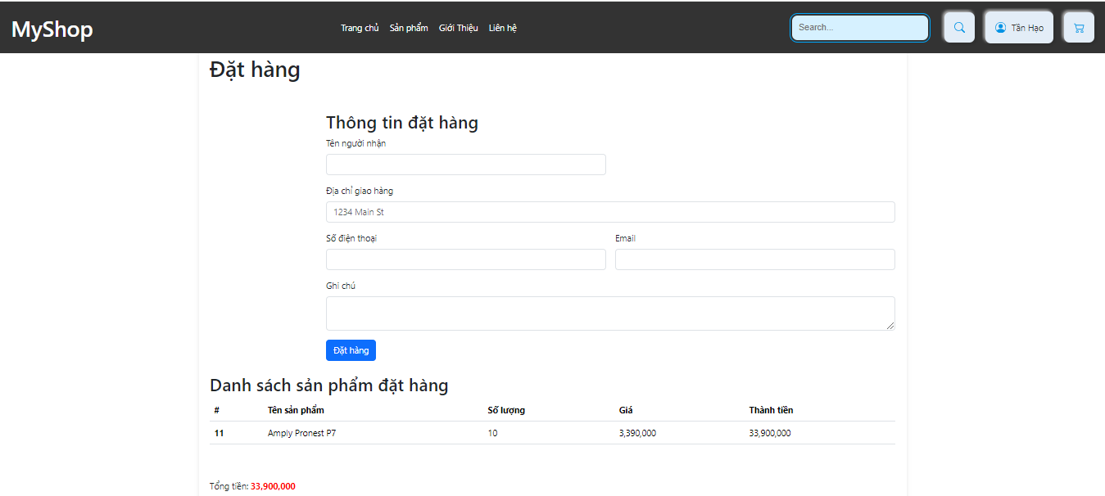

Hình 4. 16 Đặt đơn hàng

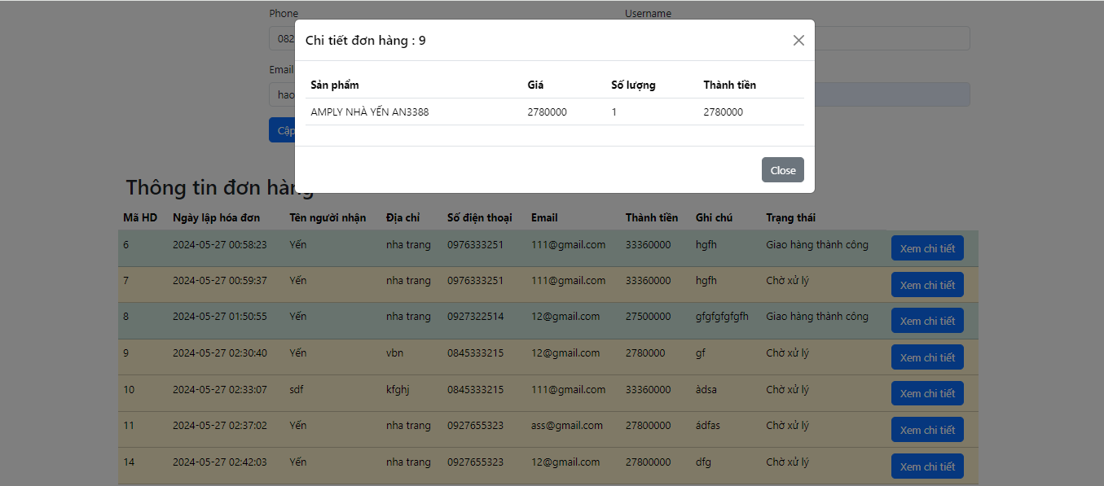

Hình 4. 17 Xem đơn hàng

* Bao gồm trạng thái đơn hàng đã đến đâu
* Lịch sử mua hàng: hiển thị ngày mua sản phẩm, giá sản phẩm
  1. **Quản lý đơn hàng:**

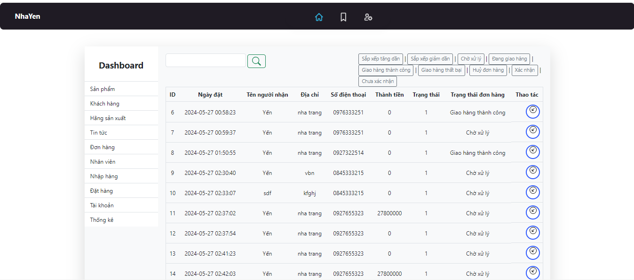

Hình 4. 18 Quản lý đơn hàng

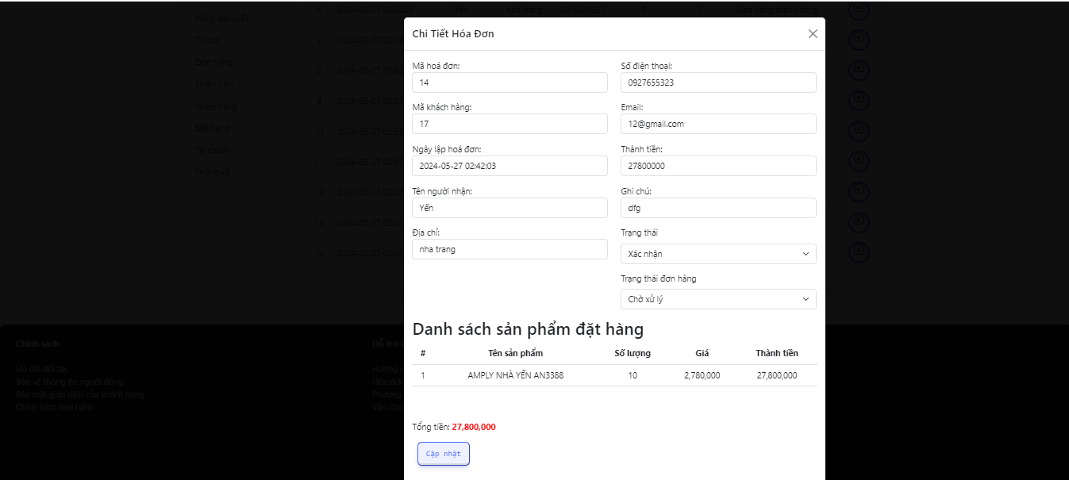

Hình 4. 19 Cập nhật thông tin đơn hàng

* Trang quản lý đơn hàng có thể xem chi tiết và cập nhật trạng thái đơn hàng

# **CHƯƠNG 5 : KẾT LUẬN**

## Kết quả đạt được

**Mở rộng thị trường và khách hàng:** Trang web giúp mở rộng phạm vi tiếp cận đến khách hàng tiềm năng trên toàn quốc và thế giới, không chỉ giới hạn trong khu vực địa lý nhất định.

**Tăng doanh số bán hàng:** Bằng cách tạo ra một giao diện trực quan, hấp dẫn và dễ sử dụng, trang web có thể thu hút được nhiều khách hàng hơn và tăng cơ hội bán hàng.

**Xây dựng thương hiệu:** Trang web cung cấp một nền tảng để xây dựng và tăng cường thương hiệu, tạo dựng niềm tin và uy tín với khách hàng.

**Cung cấp thông tin và tư vấn:** Trang web không chỉ là nơi bán sản phẩm mà còn là nguồn thông tin và tư vấn về yến, giúp khách hàng hiểu rõ hơn về sản phẩm và cách sử dụng.

**Tối ưu hóa quy trình kinh doanh:** Bằng cách tích hợp các tính năng như thanh toán trực tuyến và quản lý đơn hàng, trang web giúp tối ưu hóa quy trình kinh doanh và tăng cường hiệu suất làm việc.

## Ưu điểm và nhược điểm của hệ thống

*Ưu Điểm:*

* Hiển thị đầy đủ thông tin cần thiết.
* Có các chức năng cần thiết của một hệ thống quản lý kinh doanh.
* Quản lý phân quyền được giữa quản trị và nhân viên.
* Hệ thống quản lý được hầu hết các đặc điểm có trong quy trình kinh doanh.
* Dễ sử dụng, đơn giản và dễ tiếp cận.

*Nhược Điểm:*

* Hệ thống chưa đạt đến mức tối ưu.
* Phù hợp với quản lý kinh doanh vừa và nhỏ với các chức năng cơ bản.
* Giao diện chưa thực sự hấp dẫn người dùng.

## Hướng mở rộng tương lai

Tích hợp hệ thống thanh toán linh hoạt: Cung cấp nhiều phương thức thanh toán cho khách hàng, bao gồm cả thanh toán trực tuyến, ví điện tử, thẻ tín dụng và PayPal. Đảm bảo tích hợp các cổng thanh toán phổ biến và đảm bảo tính bảo mật của giao dịch.

Tối ưu hóa trang web cho di động: Đảm bảo trang web của bạn có trải nghiệm tốt trên các thiết bị di động. Điều này bao gồm việc tối ưu hóa giao diện người dùng, tốc độ tải trang nhanh và các tính năng dễ sử dụng trên điện thoại di động.

Xây dựng chức năng đánh giá và nhận xét sản phẩm: Cho phép khách hàng đăng nhận xét và đánh giá sản phẩm để tạo ra sự tin cậy và khuyến khích mua hàng từ người dùng khác.

Tăng cường tính tương tác thông qua chatbot: Mở rộng tính năng chatbot bằng cách tích hợp các nhiệm vụ như hỗ trợ khách hàng, cung cấp thông tin sản phẩm chi tiết và đề xuất sản phẩm dựa trên lịch sử mua hàng.

Cải thiện chức năng tìm kiếm và lọc sản phẩm: Tối ưu hóa công cụ tìm kiếm trên trang web và cung cấp các tùy chọn lọc sản phẩm để khách hàng dễ dàng tìm thấy sản phẩm mình muốn.

Mở rộng phạm vi sản phẩm và dịch vụ: Đưa ra các sản phẩm mới và mở rộng dịch vụ để thu hút khách hàng mới và giữ chân khách hàng hiện tại.

Tạo cộng đồng trên trang web: Xây dựng một diễn đàn hoặc phần trao đổi để khách hàng có thể trao đổi thông tin, kinh nghiệm và gợi ý về sản phẩm.

Tích hợp công nghệ AI và Machine Learning: Sử dụng công nghệ AI và Machine Learning để cá nhân hóa trải nghiệm mua sắm, dự đoán xu hướng mua hàng và tối ưu hóa quảng cáo.

Tăng cường chiến lược marketing: Phát triển chiến lược marketing đa kênh để tiếp cận khách hàng thông qua các kênh truyền thông xã hội, email marketing, quảng cáo trực tuyến và nhiều hơn nữa.

Nâng cao tính bảo mật và tuân thủ GDPR: Đảm bảo tuân thủ các quy định về bảo mật dữ liệu như GDPR để bảo vệ thông tin cá nhân của khách hàng và tăng cường lòng tin của họ đối với trang web.

**TÀI LIỆU THAM KHẢO**

**Tiếng Việt**

[1] Phạm Nguyễn Cương, Nguyễn Trần Minh Thư - Giáo trình Phân tích thiết kế hệ thống thông tin theo hướng đối tượng - Nhà xuất bản Khoa học và kỹ thuật, 2016.

**Tiếng Anh**

**Website**

[2] <https://nikodo.vn/> (Truy cập lần cuối 14/04/2023)

[3] <https://milotech.vn/thiet-bi-nha-yen-milotech.html> (Truy cập lần cuối 14/04/2023)

[4] <https://topdev.vn/blog/ngon-ngu-lap-trinh-php-la-gi-tat-tan-tat-nhung-dieu-ban-can-biet-ve-php/> (Truy cập lần cuối 14/04/2023)

[5] <https://getbootstrap.com/docs/5.3/forms/layout/> (Truy cập lần cuối Truy cập lần cuối 14/04/2023)